LA RED MUNDIAL BÁSICA DE OBSERVACIONES (GBON)

1. INTRODUCCIÓN
La Red Mundial Básica de Observaciones (GBON) es un subconjunto del subsistema de superficie del Sistema Mundial Integrado de Sistemas de Observación de la OMM (WIGOS) que, utilizado en combinación con el subsistema espacial y otros sistemas de observación en superficie del WIGOS, contribuirá a satisfacer las necesidades de predicción numérica del tiempo (PNT) a escala mundial, incluido el reanálisis en apoyo de la vigilancia del clima.
En los últimos decenios, la PNT se ha convertido en la base común de todos los servicios meteorológicos y climáticos de los países, ya sean estos grandes o pequeños.
Por lo tanto, los Miembros dependen cada vez más de los productos de datos de modelos suministrados por los centros de modelización y predicción mundiales y regionales para generar y prestar servicios a sus comunidades. Sin embargo, estos centros y productos, a su vez, dependen totalmente del suministro constante de observaciones fiables procedentes de todo el mundo a fin de asegurar la calidad de sus productos meteorológicos y climáticos.
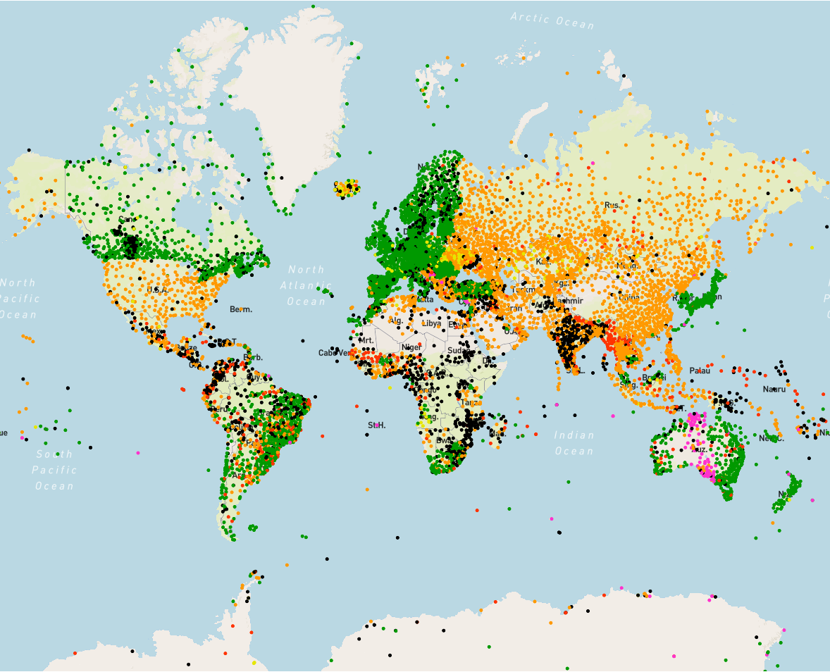
Figura 1.1. Observaciones de la presión terrestre en superficie recibidas
por uno o varios Centros de Monitorización del WIGOS (centros
de PNT de todo el mundo que colaboran con el WDQMS – DWD,
el ECMWF, el JMA y el NCEP) el 2 de enero de 2023, 00Z.
(El código de colores se corresponde con los requisitos básicos de la GBON: las estaciones que facilitan datos completos aparecen en verde, las estaciones que facilitan datos parciales en naranja o en rojo, y las estaciones que no informan (que no envían informes) en negro).
En la actualidad, existen grandes carencias en tierra y mar, puesto que faltan observaciones esenciales en superficie. Por ejemplo, los puntos negros del mapa anterior muestran las observaciones de presión en superficie no disponibles en los Centros de Monitorización del WIGOS (centros de PNT de todo el mundo que colaboran con el WDQMS). Los puntos rojos o naranjas indican los casos en los que se dispone de observaciones, pero que actualmente no se comparten a escala internacional con la frecuencia temporal necesaria.
Para responder a las carencias geográficas persistentes en la cobertura de datos, los Miembros de la OMM han adoptado la GBON, que representa un enfoque nuevo destinado a diseñar, definir y supervisar a escala mundial la red básica de observaciones en superficie necesaria para incorporar datos de entrada en los modelos de PNT.
Las mejoras que la GBON introducirá en el intercambio internacional de datos de observación se extenderán por toda la cadena de valor meteorológica y generarán unos beneficios que, según las estimaciones, ascenderán a más de 5 000 millones de dólares estadounidenses anuales (véase The value of Surface-Based Meteorological Observation Data: Costs and benefits of the Global Basic Observing Network (El valor de los datos de observación meteorológica en superficie: costos y beneficios de la Red Mundial Básica de Observaciones)).
Los beneficios derivados del aumento de las observaciones en superficie a través de la GBON repercutirán sobre todo en aquellas zonas de las que actualmente no se dispone de observaciones, en particular algunas de las regiones más vulnerables al cambio climático y sus consecuencias. No obstante, dada la naturaleza global del tiempo y el clima, los beneficios de la GBON se materializarán en los países donde se lleven a cabo las mejoras y también a escala mundial.
Con el fin de que los Miembros de la OMM implementen plenamente la GBON y logren los beneficios mencionados anteriormente, se necesitarán más inversiones y actividades de desarrollo de capacidad en muchos países en desarrollo. Por lo tanto, la OMM está colaborando estrechamente con las comunidades internacionales de desarrollo y de financiación del clima para facilitar esa labor, lo que incluye la creación del Servicio de Financiamiento de Observaciones Sistemáticas (SOFF). Para obtener más información sobre cómo trabaja el SOFF para ayudar a reducir las carencias de la GBON, pinche aquí.
Las disposiciones del Manual del Sistema Mundial Integrado de Sistemas de Observación de la OMM (OMM-Nº 1160), sección 3.2.2 Red Mundial Básica de Observaciones, se basan en las necesidades de observación actuales de PNT a escala mundial definidas por los expertos técnicos que trabajan en la Comisión de Observaciones, Infraestructura y Sistemas de Información de la OMM (INFCOM) y en el Sistema Mundial de Observación del Clima. Sobre la base de más de 20 años de estudios coordinados por la OMM sobre los efectos de los datos de observación de PNT, las disposiciones especifican —en términos claros y cuantitativos— las obligaciones de los Miembros de la OMM de recopilar e intercambiar estas observaciones tan sumamente necesarias: qué parámetros medir, con qué frecuencia, con qué resolución horizontal y vertical, y qué técnicas de medición emplear.
Los satélites proporcionan una cobertura global y pueden medir parámetros de la atmósfera y la superficie, y los datos obtenidos por satélite contribuyen de manera significativa al grado de acierto en las predicciones. Sin embargo, los sistemas de PNT a escala mundial siguen dependiendo en gran medida de las observaciones en superficie para determinados parámetros clave que todavía no pueden medirse con fiabilidad desde el espacio: en particular, la presión atmosférica en superficie, la distribución vertical de los vientos y los parámetros subsuperficiales del océano. Las observaciones en superficie resultan esenciales sobre tierra, nieve y superficies heladas, puesto que constituyen herramientas fundamentales para verificar las predicciones de modelos, y desempeñan un papel crítico para la calibración y validación de los datos obtenidos desde el espacio.
Debido al papel fundamental que desempeñan las observaciones en superficie y a las carencias persistentes en las redes de observación en superficie, la reglamentación relativa a la GBON actualmente solo contempla los datos en superficie. Actualmente, la OMM y los operadores de satélites aún están elaborando las repercusiones de la Política Unificada de Datos de la OMM para los datos obtenidos por satélite.

2. REQUISITOS DE LA GBON

2.1 Requisitos generales de la GBON
El propósito general de la GBON es garantizar un suministro adecuado de datos de observación a los centros de PNT de todo el mundo que proporcionan productos a partir de modelos a todos los Miembros. "Suministro adecuado" significa: i) medición de las variables más importantes, ii) mediciones realizadas con una densidad espacial suficiente, y iii) mediciones notificadas con una frecuencia temporal suficiente.
Las variables que deberán observar los Miembros en un conjunto de estaciones o plataformas terrestres de observación en superficie son, como mínimo, la presión atmosférica (SLP), la temperatura del aire (T), la humedad (H), el viento horizontal (W), las precipitaciones (P) y el espesor de la nieve (SD), cuando proceda.
Las variables que deberán observar los Miembros en un conjunto de estaciones o plataformas terrestres de observación en altitud son, como mínimo, la temperatura del aire (T), la humedad (H) y el viento horizontal (W).
Las variables que deberán observar los Miembros en un conjunto de estaciones o plataformas de observación meteorológica marina en superficie, dentro de los límites de su zona económica exclusiva, o de las correspondientes zonas marítimas bajo su jurisdicción, son, como mínimo, la presión atmosférica (SLP) y la temperatura superficial del mar (TSM).
En el cuadro 2.1 que se muestra a continuación figura un resumen de los requisitos de la GBON para los distintos tipos de estaciones de observación en términos de espacio y tiempo, de acuerdo con las disposiciones de la GBON que son obligatorias (en negrita) y las que no lo son.
Cuadro 2.1. Resumen de los requisitos de la GBON para los distintos tipos de estaciones de observación, las disposiciones obligatorias se indican en negrita.
 | Resolución horizontal | Resolución vertical | Ciclo de observación | Variables | Otros requisitos
Estaciones terrestres de observación en superficie | 200 km  100 km | n/a | 1 h | SLP, T, H, W, P, SD | Intercambio en tiempo real a través de la versión 2.0 del SIO
Estaciones terrestres de observación en altitud | 500 km  200 km¹ | 100 m | 2/24 h | T, H, W | Hasta 30 hPa. Intercambio en tiempo real a través de la versión 2.0 del SIO
Subconjunto de estaciones de observación en altitud | 1 000 km | 100 m | 24 h | T, H, W | Hasta 30 hPa. Intercambio en tiempo real a través de la versión 2.0 del SIO
Estaciones de observación marina en superficie en zonas económicas exclusivas | 500 km | n/a | 1 h | SLP, SST | Intercambio en tiempo real a través de la versión 2.0 del SIO
Estaciones de observación en altitud en zonas económicas exclusivas | 1 000 km | 100 m | 2/24 h | T, H, W | Hasta 30 hPa. Intercambio en tiempo real a través de la versión 2.0 del SIO
Datos de aeronaves | 100 km al nivel de vuelo | 300 m para perfiles | 1 h | T, H, W | Intercambio de datos por contrato de licencia
Observaciones con perfiladores por teledetección | Cuando existan | 100 m | 1 h | T, H, W | n/a

2.2 Requisitos de densidad alta de la red GBON
Los requisitos de densidad alta de la GBON se aplican en aquellos casos en que los Miembros operan redes de estaciones o plataformas terrestres de observación en superficie que tengan una resolución horizontal de 100 km o mayor, y redes de estaciones o plataformas de observación en altitud que tengan una resolución horizontal de 200 km o mayor. De acuerdo con las disposiciones 3.2.2.8 y 3.2.2.13 de la GBON, los Miembros deberán operar sus redes conforme a dicha densidad. A su vez, las disposiciones 3.2.2.9 y 3.2.2.16, respectivamente, establecen que los Miembros que operen con densidades mayores pondrán a disposición de la comunidad internacional las observaciones de la GBON en tiempo real o casi real a través del Sistema de Información de la OMM (WIS).
Por consiguiente, en lo que concierne a las redes terrestres de observación en superficie, el seguimiento del cumplimiento de las obligaciones relativas a la GBON se realizará teniendo en cuenta el requisito de densidad normal de 200 km y el de densidad alta de 100 km, lo que proporciona dos objetivos distintos independientemente de si los Miembros están operando sus redes de acuerdo con la configuración normal o con la de densidad alta.
Del mismo modo, en el caso de las redes de observación en altitud, el seguimiento del cumplimiento de las obligaciones relativas a la GBON se realizará teniendo en cuenta tanto el requisito de densidad normal de 500 km como el de densidad alta de 200 km.
Los informes sobre el cumplimiento de las obligaciones relativas a la GBON indicarán de ese modo qué países están operando sus redes terrestres de observación en superficie y en altitud con densidad alta y cuáles lo están haciendo con una configuración de densidad normal.

3. DESIGNACIÓN DE ESTACIONES DE LA GBON

3.1 Proceso de designación de estaciones de la GBON
La composición de la GBON, actualizada de acuerdo con las propuestas de los Miembros con respecto a la designación de estaciones de la GBON, recibe la aprobación periódica de la INFCOM.
Los Miembros están facultados para designar estaciones en la GBON, ya sea sobre la base del análisis global de carencias o de uno efectuado por ellos mismos.
El proceso que deben seguir todas las partes interesadas para la designación de estaciones de la GBON se regula en el Apéndice 3.1 del Manual del Sistema Mundial Integrado de Sistemas de Observación de la OMM (OMM-Nº 1160), que se reproduce a continuación para facilitar su consulta.
(Nota editorial: el texto que figura a continuación se actualizará oportunamente para mantener la coherencia del Manual con la Resolución 3.2(1)/1 (EC-76).)
1. La lista de estaciones o plataformas de la GBON se extrae de la lista de estaciones o plataformas disponibles en el WIGOS creadas por los Miembros en la Herramienta de Análisis y Examen de la Capacidad de los Sistemas de Observación en Superficie (OSCAR/Superficie), y está supervisada por la herramienta web del Sistema de Control de la Calidad de los Datos del WIGOS.
2. El subconjunto que los Miembros propondrán para su designación en la GBON se basa en las disposiciones 3.2.2.7 a 3.2.2.10 y 3.2.2.12 a 3.2.2.15.
3. La lista de estaciones y plataformas de la GBON se elabora en colaboración entre los Miembros y la INFCOM.
4. La INFCOM realiza un análisis periódico del estado de implementación de la GBON en el que se determina, para cada Miembro, el número de estaciones de observación en superficie y el número de estaciones de observación en altitud que se requieren para que el Miembro en cuestión cumpla sus obligaciones en virtud de lo establecido en las disposiciones 3.2.2.7 a 3.2.2.10 y 3.2.2.12 a 3.2.2.15.
5. La INFCOM revisa la contribución designada para cada Miembro, según lo establecido en la disposición 3.2.2.21, evalúa si cumple los requisitos especificados en las disposiciones 3.2.2.7 a 3.2.2.10 y 3.2.2.12 a 3.2.2.15, e informa por escrito de sus conclusiones al Miembro en cuestión.
6. Para el mantenimiento de la GBON, los Miembros efectúan y registran la designación o eliminación de estaciones de la GBON en OSCAR/Superficie a través de sus coordinadores nacionales de OSCAR/Superficie. Todas las estaciones de la GBON designadas aparecerán automáticamente en la herramienta web específica de la GBON. Las estaciones designadas por los Miembros en OSCAR/Superficie quedan registradas con el estado "Pendiente de aprobación" en lo que respecta a su vinculación a la GBON.
7. El Presidente de la INFCOM, ayudado por la Secretaría, examina las designaciones propuestas y elabora el proyecto de Resolución que se presentará a la INFCOM acerca de la composición actualizada de la GBON, el cual pone a disposición de todos los Miembros tres meses antes de la reunión de la Comisión.
8. De acuerdo con los comentarios enviados por los Miembros, se presenta a la INFCOM una versión final del proyecto de Resolución sobre la composición de la GBON para su aprobación.
A continuación, la INFCOM decide la composición de la GBON sobre la base de la lista de estaciones designadas que aparecen en la herramienta web de la GBON en el momento de la reunión. Es posible introducir ajustes durante la reunión, tras la cual la INFCOM aprueba la versión actualizada de la composición de la GBON. En esta fase, la Secretaría modifica el estado de las estaciones "Pendiente de aprobación" en lo que respecta a su vinculación a la GBON a "Aprobadas" sobre la base de la decisión final de la INFCOM. El presidente de la INFCOM también está autorizado, durante el período entre reuniones de la INFCOM, a aprobar pequeños ajustes de la composición de la GBON en nombre de la Comisión.
Para facilitar el proceso de designación, se insta a los Miembros a adoptar las medidas que se enumeran a continuación:
- Asegurarse de que se nombra un coordinador nacional de OSCAR/Superficie que tenga autoridad para designar estaciones de la GBON (véase la lista de coordinadores nacionales designados).
- Realizar periódicamente un análisis de carencias a nivel nacional en relación con las necesidades de la GBON (véanse las directrices y la plantilla de la sección 4 sobre la Gestión de la GBON).
- Establecer y actualizar los objetivos nacionales y el plan de contribuciones nacionales a la GBON (véanse las directrices de la sección 5.3).

3.2 Eliminación de la vinculación de las estaciones a la GBON
Los Miembros que lo deseen podrán eliminar la vinculación de las estaciones a la GBON por las siguientes razones: la estación ya no está operativa; la estación se ha trasladado a otro emplazamiento y se le ha asignado un identificador de estación del WIGOS diferente; los Servicios Meteorológicos e Hidrológicos Nacionales (SMHN) o la organización asociada que opera la estación ya no tiene capacidad para hacerlo de acuerdo con los requisitos de la GBON; la estación duplica otras estaciones de la GBON, etc. En estos casos, las estaciones no se eliminan de OSCAR/Superficie ni se suprime su vinculación a la GBON: el coordinador nacional de OSCAR/Superficie solo debe indicar en dicha herramienta la fecha en la que cesa la vinculación a la GBON. La eliminación de la vinculación de las estaciones a la GBON también está sujeta a la aprobación de la INFCOM.

4. CUMPLIMIENTO DE LAS OBLIGACIONES RELATIVAS A LA GBON
La definición de cumplimiento de las obligaciones relativas a la GBON se divide en dos partes: a) cumplimiento en las estaciones y b) cumplimiento por parte de los Miembros.
- Cumplimiento en las estaciones
Se consigue cuando una estación determinada comunica las mediciones requeridas, con la frecuencia temporal y la calidad de notificación requeridas.
- Cumplimiento por parte de los Miembros
Se consigue cuando un Miembro determinado opera un número suficiente de estaciones de la GBON que cumplen los requisitos de densidad horizontal.
Todas las estaciones de la GBON deben aparecer en OSCAR/Superficie e incluir la vinculación de la red a la GBON.

4.1 Consideraciones generales
4.1.1 Densidad o cobertura de la red
Las estaciones se asignan a una red que, por su diseño, proporciona la densidad o cobertura horizontal necesaria. Resultaría muy complejo evaluar el cumplimiento de la densidad u horizontalidad mediante el seguimiento periódico de las estaciones que transmiten informes, por lo que el enfoque consistirá en asignar una serie de estaciones que pudieran dar lugar a cierta redundancia a cada país o territorio, y a continuación evaluar si el número de estaciones que cumplen las obligaciones es igual o mayor al número previsto.
4.1.2 Disponibilidad
Actualmente, el principal indicador para evaluar el cumplimiento de las observaciones de la OMM se basa en la disponibilidad de datos según las siguientes prácticas generalmente aceptadas:
- La mayoría de las redes de la OMM son monitoreadas por estaciones que informan a un centro internacional de datos (es decir, se trata de informes recibidos y no de observaciones realizadas)
- El control del cumplimiento diario/semanal/mensual tiende a realizarse en función del número total de informes recibidos en un período, en lugar de hacerlo específicamente en función de los requisitos temporales
- La mayoría de los controles solo evalúan si se ha recibido o no un informe, en lugar de evaluar el contenido de este
- La herramienta web del Sistema de Control de la Calidad de los Datos del WIGOS utiliza las estadísticas generadas por los Centros de Monitorización del WIGOS (centros de PNT de todo el mundo) y, por tanto, es capaz de realizar evaluaciones a partir de las distintas variables incluidas en los informes
- No todas las estaciones informarán necesariamente de todas las variables obligatorias de la GBON
Los requisitos para las redes de observación en altitud de la GBON incluyen también criterios relativos al alcance vertical (altura de estallido y resolución), que no siempre pueden evaluarse en las estadísticas de disponibilidad.
4.1.3 Puntualidad
Todos los informes deben enviarse en tiempo casi real a través del SIO. Por ejemplo, si los centros de PNT no reciben los datos en un plazo determinado, estos no pueden utilizarse. A nivel nacional, y para algunas actividades regionales (por ejemplo, la EUMETNET), la puntualidad se ha acordado principalmente con el fin de alinear los períodos de asimilación de las PNT y el límite para utilizar las mediciones.
Está previsto que la versión 2.0 del SIO atribuya una "hora de recepción" a los informes recibidos, lo que permitirá calcular la puntualidad en función de la hora de las observaciones. Cuando esta funcionalidad se implemente, se estudiará incluirla en una futura actualización de la herramienta web del Sistema de Control de la Calidad de los Datos del WIGOS.
Con independencia del plazo de entrega de un informe, algunas aplicaciones (por ejemplo, Reanalysis and Climate Monitoring) pueden seguir utilizando los datos. Sin embargo, algunos de los procesos de encaminamiento de datos tienen una hora límite establecida (por ejemplo, > 24 horas) más allá de la cual el informe se rechaza automáticamente.
4.1.4 Calidad
Si los datos transmitidos no son de suficiente calidad, los sistemas de PNT los rechazarán. Además, si no se registran suficientes metadatos en la base de datos OSCAR/Superficie, esto repercutirá directamente en el control de calidad de la GBON.
La mayoría de los informes de las estaciones de observación en superficie (terrestres y marinas) y en altitud (terrestres y marinas) no contienen información sobre la calidad de las mediciones. A menudo, los procesos operativos y los instrumentos empleados tienen una calidad implícita, que se ha evaluado mediante intercomparaciones y campañas de pruebas.
El control de la calidad operativa de estos sistemas se lleva a cabo, sobre todo, como un proceso de evaluación de la calidad mediante la comparación de las mediciones con un antecedente (es decir, un modelo de PNT) y el cálculo de estadísticas de OB-FG (Observación - Campo de primera aproximación) u OB-AN (Observación - Análisis).
La asimilación de las PNT también cuenta con un proceso de rechazo para evitar que errores flagrantes repercutan negativamente en la calidad de los productos del modelo. Los criterios de rechazo suelen ser menos rigurosos que los "umbrales" del examen continuo de las necesidades de la OMM, pero pueden resultar útiles para identificar estaciones o plataformas con errores flagrantes.
4.1.5 Formato
De conformidad con lo dispuesto en el Manual del Sistema Mundial Integrado de Sistemas de Observación de la OMM (OMM-Nº 1160), 2.4.4.1, los Miembros notificarán y facilitarán las observaciones en tiempo real por conducto del SIO en los formatos normalizados especificados en el Manual de claves (OMM-Nº 306), volúmenes I.1, I.2 e I.3., a saber, la forma binaria universal de representación de datos meteorológicos (BUFR). Por ejemplo, la resolución vertical mínima de 100-m de las mediciones en altitud requiere que las mediciones se realicen cada 20 s, y esto solo puede conseguirse mediante el código BUFR completo.

4.2 Seguimiento del cumplimiento en las estaciones
4.2.1 Criterios de cumplimiento en las estaciones
En el cuadro 4.1 se muestran los criterios que deben cumplir las estaciones o plataformas terrestres o marinas en superficie de la GBON, mientras que en el cuadro 4.2. se muestran los que deben cumplir las estaciones terrestres y marinas en altitud. Los criterios se aplican a cada variable medida definida en la sección 2.1.
Cuadro 4.1: Criterios de cumplimiento para las estaciones o plataformas de observación meteorológica terrestres y marinas en superficie de la GBON
Símbolo | Nombre | Descripción | Criterios
S_{SL} 1 | Disponibilidad mensual (%) | N.º de informes mensuales recibidos /  (Días al mes * 24) Mensual | ≥ 80%
S_{SL} 2 | Puntualidad (%) | N.º de informes BUFR tardíos / (Días al mes * 24) | < 5%
S_{SL} 3 | Calidad mensual (%) | N.º de informes mensuales rechazados /  (Días al mes * 24) | < 5%
Cuadro 4.2: Criterios de cumplimiento para las estaciones o plataformas de observación terrestres y marinas en altitud de la GBON
Símbolo | Nombre | Descripción | Criterios
S_{UA} 1 | Disponibilidad mensual (%) | N.º de informes mensuales de perfiles recibidos (hasta 30 hPa) / (Días al mes * 2) | ≥ 80%
S_{UA} 2 | Resolución vertical (Sí/No) | La resolución vertical es de al menos 100 m | Sí
S_{UA} 3 | Puntualidad (%) | N.º de informes BUFR o TEMP tardíos /  (Días al mes * 2) | < 5%
S_{UA} 4 | Calidad mensual (%) | N.º de informes mensuales rechazados /  (Días al mes * 2) | < 5%
4.2.2 Evaluación del cumplimiento en las estaciones de la GBON
Para la fase inicial de la GBON, la evaluación del cumplimiento en las estaciones se limita a un subconjunto de los criterios presentados en la sección anterior para las estaciones terrestres en superficie y las estaciones terrestres en altitud.
Para evaluar el cumplimiento, las estaciones de la GBON deben aparecer en OSCAR/Superficie e incluir la vinculación a la GBON. Si la estación no cumple este requisito, se considerará no conforme.
Por el momento, una estación o plataforma de observación terrestre en superficie se considera conforme con la GBON si se cumplen los tres criterios del cuadro 4.1 (S_{SL} 1 – S_{SL} 3) para, al menos, la medición de la presión atmosférica.
Por el momento, una estación o plataforma de observación terrestre en altitud se considera conforme con la GBON si se cumplen los cuatro criterios del cuadro 4.2 (S_{UA} 1 – S_{UA} 4) para, al menos, la medición de la temperatura del aire y el viento horizontal.

4.3 Seguimiento del cumplimiento por parte de los Miembros
4.3.1 Criterios de cumplimiento por parte de los Miembros
Los criterios que han de cumplir los Miembros comparan el número de estaciones del Miembro que satisfacen los criterios de cumplimiento de las estaciones descritos en la sección 4.2.1 y el número de estaciones estimado por el análisis global de carencias de la GBON (GGGA). Estos criterios son los siguientes:
M1: Estaciones terrestres de observación en superficie conformes con la GBON (SLGCS)
El número de estaciones terrestres de observación en superficie del Miembro que son conformes con la GBON (SLGCS) es mayor o igual al número de estaciones terrestres de observación en superficie de la GBON (SLGS) requerido de acuerdo con el GGGA:
N.º de SLGCS ≥ N.º requerido de SLGS de acuerdo con el GGGA
M2: Estaciones terrestres de observación en altitud conformes con la GBON
El número de estaciones terrestres de observación en altitud del Miembro que son conformes con la GBON (UALGCS) es mayor o igual al número de estaciones terrestres de observación en altitud de la GBON (UALGS) requerido de acuerdo con el GGGA:
N.º de UALGCS ≥ N.º requerido de UALGS de acuerdo con el GGGA
4.3.2 Evaluación del cumplimiento de la GBON por parte de los Miembros
El cumplimiento de los criterios M1 y M2 de la sección 4.3.1 por parte de los Miembros de la GBON se evalúa de forma mensual.
Se considera que un Miembro es conforme con la GBON solo si se cumplen ambos criterios.
Nota: En determinadas circunstancias, por ejemplo, cuando el territorio de un Miembro es bastante exiguo o irregular, se pueden incluir algunas estaciones conformes con la GBON de los Miembros limítrofes en la evaluación del cumplimiento del Miembro. En ese caso, el Miembro en cuestión deberá demostrar por escrito que los Miembros limítrofes están de acuerdo en incluir sus estaciones en la evaluación de la GBON de ese Miembro en particular e informar a la Secretaría al respecto, tal y como se describe en la sección 4.5.

4.4 Situación e informes relativos al cumplimiento
El cumplimiento de las obligaciones derivadas de la GBON en las estaciones y por parte de los Miembros se evaluará de forma periódica y se comunicará a través de herramientas como el Sistema de Control de la Calidad de los Datos del WIGOS. Los resultados relativos al cumplimiento en las estaciones, agregados mensualmente, se generarán automáticamente y estarán disponibles en línea en la herramienta web del Sistema de Control de la Calidad de los Datos del WIGOS, mientras que las evaluaciones de los Miembros las realizará y notificará trimestralmente el Comité Permanente de Sistemas de Observación y Redes de Vigilancia de la Tierra (SC-ON) de la INFCOM, con ayuda de la Secretaría, sobre la base de los datos proporcionados por la herramienta web del Sistema de Control de la Calidad de los Datos del WIGOS. Se recomienda que los Miembros examinen estas evaluaciones trimestrales y adopten medidas en caso necesario. Los Centros Regionales del WIGOS también colaborarán a este respecto avisando a los Miembros de los casos de incumplimiento y de los incidentes detectados. El SC-ON elaborará y publicará, con ayuda de la Secretaría, una recopilación anual de los informes nacionales de evaluación de la GBON basada en las evaluaciones trimestrales de los Miembros, teniendo en cuenta la información facilitada por los Miembros si se dispone de ella.
Se invita a los Miembros a que examinen su situación de cumplimiento y a que realicen su propio seguimiento con el objetivo de que sus redes de observación alcancen el pleno cumplimiento de la GBON si aún no es el caso.

4.5 Exención en virtud del artículo 9 del Convenio de la OMM
Situación de cumplimiento de los Miembros que se acogen al artículo 9 del Convenio de la OMM
El artículo 9 b) del Convenio de la OMM b) publicado en los Documentos Fundamentales Nº 1 (OMM-Nº 15) establece que "cuando un Miembro no pueda dar cumplimiento a alguna disposición de una resolución técnica adoptada por el Congreso, deberá informar al Secretario General de la Organización si la imposibilidad es temporal o definitiva, e indicar las razones que la motivan".
El Reglamento Técnico (OMM-Nº 49), Volumen I, Disposiciones Generales, párrafo 6, establece que, "de acuerdo con las definiciones anteriores, los Miembros harán todo lo posible para aplicar las prácticas y procedimientos normalizados. De conformidad con lo dispuesto en el artículo 9 b) del Convenio y en la regla 101 del Reglamento General, los Miembros notificarán formalmente por escrito al Secretario General su intención de aplicar las prácticas y procedimientos normalizados del Reglamento Técnico, con excepción de aquellos respecto a los cuales hayan indicado desviaciones específicas. Los Miembros informarán asimismo al Secretario General, al menos con tres meses de antelación, de todo cambio en el grado de aplicación de una práctica o procedimiento normalizado con respecto a lo notificado anteriormente y la fecha efectiva del cambio".
Por consiguiente, las condiciones, criterios y repercusiones sobre la situación de cumplimiento de un Miembro que se acoja al artículo 9 b) en relación con sus contribuciones a la GBON son los siguientes:
- Por lo que respecta al requisito de resolución horizontal, el Miembro que se acoja al artículo 9 b) en lo relativo a su compromiso con la GBON deberá indicar claramente las razones, la parte de su territorio para la que solicita la exención del cumplimiento de los requisitos de la GBON, su nivel de compromiso con el cumplimiento del requisito de resolución horizontal de la GBON para el resto de su territorio, el período en el que considera que dicha parte de su territorio quedaría exenta, y si cuenta con algún plan para mejorar la situación.
- En cuanto al requisito de resolución temporal, el Miembro que se acoja al artículo 9 b) en lo relativo a su compromiso con la GBON deberá indicar claramente el subconjunto de estaciones de observación de la GBON que no podrá cumplir los requisitos relativos a la resolución temporal, las razones por las que no podrá hacerlo, el período durante el cual considera que dicho subconjunto de estaciones quedaría exento, y si cuenta con algún plan para mejorar la situación.
Un comité de expertos independiente designado por el presidente de la INFCOM en consulta con el Grupo de gestión de la INFCOM evaluará si un Miembro que solicite acogerse a artículo 9 b) debe considerarse conforme a la GBON sobre la base de los siguientes criterios:
- Las razones expuestas por el Miembro se consideran legítimas;
- Una parte considerable del territorio del Miembro cumple los requisitos horizontales de la GBON (para países pequeños, si el requisito horizontal de la GBON se cumple debido al compromiso de los países limítrofes con la GBON, el país puede seguir considerándose conforme con la GBON si destina al menos una estación de observación a la Red);
- El Miembro dispone de un número significativo de estaciones de la GBON que cumplen los requisitos de resolución temporal de la Red.
Si el comité de expertos independiente considera que el Miembro cumple con los requisitos de la GBON, ello se reflejará en la situación general de cumplimiento de todos los Miembros. En caso contrario, el Secretario General informará al Miembro de su situación de incumplimiento y le instará a tomar medidas para cumplir los requisitos. El presidente de la INFCOM informará al Consejo Ejecutivo de la decisión del comité independiente.

5. GESTIÓN DE LA GBON

5.1 Funciones y responsabilidades
En el cuadro 5.1 se especifican las funciones y responsabilidades de las principales partes interesadas en el proceso de determinar la composición inicial de la GBON. Las responsabilidades de los coordinadores nacionales se describen en la Guía del Sistema Mundial Integrado de Sistemas de Observación de la OMM (OMM-Nº 1165), capítulo 6, anexo 1.
Cuadro 5.1: Funciones y responsabilidades de las principales partes interesadas
a la hora de determinar la composición inicial de la GBON (enero de 2023)
Parte interesada o grupo | Función
Miembros | - Nombrar a los coordinadores nacionales del WIGOS, OSCAR/Superficie y del WDQMS e informarles de su función de apoyo a la implementación de la GBON; velar por que reciban el apoyo adecuado de los equipos de gestión para el desempeño de sus funciones.  - Examinar los requisitos de la GBON, identificar oportunidades para establecer estaciones de la GBON y resolver las carencias que se detecten, aplicar los requisitos de la GBON y adoptar las medidas necesarias para su cumplimiento:  - Revisar los informes de evaluación del cumplimiento de la GBON y adoptar las medidas necesarias.  - Designar estaciones GBON adicionales e incluir, por ejemplo, estaciones existentes que actualmente no envían informes a nivel internacional o aquellas de organizaciones asociadas con las que se podría negociar y establecer un memorando de entendimiento nacional para que sus estaciones se adhieran a la GBON.  - Los países menos adelantados y los pequeños Estados insulares en desarrollo (PEID) podrán solicitar financiación del SOFF.  - Otros países en desarrollo aprovecharán las oportunidades de desarrollo de capacidad, incluido el apoyo técnico del SOFF cuando proceda.
Centros de Monitorización del WIGOS (centros de PNT de todo el mundo que colaboran con el WDQMS). | - Asimilar los datos de la GBON y facilitar la información necesaria sobre el seguimiento del cumplimiento de las obligaciones relativas a la GBON para la herramienta web del Sistema de Control de la Calidad de los Datos del WIGOS.
Coordinadores nacionales del WIGOS | - Contribuir al diseño de la GBON, identificar las estaciones de la Red existentes o nuevas que su país o territorio deberá incorporar, y promover o coordinar las actuaciones necesarias a nivel nacional para alcanzar este objetivo.  - Efectuar un análisis de carencias de la GBON a nivel nacional e informar a la Secretaría de la OMM sobre las capacidades del país o territorio y los requisitos que podrían no alcanzarse.  - Negociar con las organizaciones asociadas y favorecer la incorporación de estaciones de observación que no pertenezcan a los SMHN cuando cumplan los requisitos de la GBON.
Coordinadores nacionales de OSCAR/Superficie | - Asegurarse de que los metadatos del WIGOS de las estaciones candidatas a la GBON se registran y se mantienen actualizados en OSCAR/Superficie.
Coordinadores nacionales del WDQMS | - Comprobar y supervisar a nivel nacional que las estaciones de la GBON cumplen los requisitos mediante la herramienta web del Sistema de Control de la Calidad de los Datos del WIGOS, y resolver cualquier incidencia notificada por el Centro Regional del WIGOS.
Centros regionales del WIGOS | - Supervisar que las estaciones de observación de la GBON cumplen los requisitos y notificar a los Miembros, a través de sus coordinadores nacionales del Sistema de Control de la Calidad de los Datos del WIGOS, los incidentes detectados.
Asociaciones regionales y grupos de trabajo sobre infraestructura | - Promover la cooperación regional y el intercambio de datos más allá de las fronteras políticas –compartir beneficios y espacio, proponer mecanismo(s) de priorización para dicha cooperación destinados, por ejemplo, a contribuir a la reducción del riesgo de desastres–; facilitar el intercambio de datos de la GBON a través de la infraestructura mundial y regional existente (por ejemplo, los centros del SIO, la versión 2.0 del SIO en la nube).
Secretaría de la OMM | - Proporcionar apoyo técnico a los equipos de la INFCOM para el diseño de la composición de la GBON y el seguimiento del cumplimiento de la Red, lo que incluye:  - Servir de enlace a los coordinadores nacionales del WIGOS para recopilar información sobre las capacidades de los Miembros y sobre las estaciones de observación candidatas que desean incorporar a la GBON.  - Realizar un análisis global de carencias y formular propuestas sobre la designación de estaciones para la GBON.  - Proponer la actualización del material de orientación sobre la GBON según sea necesario.  - Analizar la mejor manera de optimizar el uso de las herramientas del WIGOS (WDQMS, OSCAR/Superficie) y ayudar a los equipos de la INFCOM a determinar cómo deberían evolucionar o utilizarse estas herramientas al servicio de la GBON.  - Asistir al SC-ON en las evaluaciones de las estaciones y de los Miembros y en la elaboración de los informes correspondientes.  - Asistir a los equipos de la INFCOM en la elaboración de los informes de evaluación de los Miembros (trimestral y anualmente), así como en otras tareas relacionadas.
Secretaría del SOFF | - Coordinar las actividades del SOFF de acuerdo con el mandato de la Secretaría del SOFF.  - Prestar apoyo a los Miembros para que comprendan los elementos operativos del SOFF y contribuyan a la implementación de la GBON colmando las carencias.  - Colaborar con la Secretaría de la OMM y los equipos de la INFCOM para preparar y proporcionar orientación y formación específicas a los asesores entre pares del SOFF.  - Colaborar con la Secretaría de la OMM y los equipos de la INFCOM en la identificación de oportunidades de países pertenecientes a la GBON para la toma de decisiones sobre la asignación de recursos del SOFF.  - Colaborar con la Secretaría de la OMM y los equipos de la INFCOM para determinar las funciones de la OMM como autoridad técnica del SOFF.  - Colaborar con la Secretaría de la OMM y los equipos de la INFCOM en la elaboración de informes específicos del Sistema de Control de la Calidad de los Datos del WIGOS, o de funciones de OSCAR/Superficie para el SOFF.
Presidente de la INFCOM | - Revisar la lista recomendada de estaciones que se incluirán en la composición inicial de la GBON en consulta con el Grupo de gestión y la Presidenta del SC-ON en particular.
Equipos de la INFCOM | - Elaborar los informes de evaluación de los Miembros (trimestral y anualmente) con la ayuda de la Secretaría de la OMM.  - Elaborar las guías, procesos y procedimientos técnicos necesarios para lograr una implementación expedita y eficiente de la GBON y adoptar las medidas requeridas para realizar un seguimiento eficaz del rendimiento y la conformidad de la red.
Reunión de la INFCOM | - Aprobar la composición de la GBON en su reunión.
Congreso | - Adoptar la lista de estaciones que se incluirán en la composición inicial de la GBON (que posteriormente delega a la INFCOM para el mantenimiento de la red).

5.2 Análisis de carencias de la GBON a nivel nacional
Para implementar la GBON a nivel nacional, se alienta a los Miembros a que efectúen el análisis de carencias de la red a nivel nacional para comprender las carencias existentes en las redes de observación correspondientes y permitir que se identifiquen las contribuciones nacionales a la composición de la GBON destinadas a resolver las carencias detectadas.
El análisis de carencias constituye la fase inicial de la aplicación de las disposiciones relativas a la GBON. El análisis tiene por objeto definir las carencias que presentan las redes de observación en superficie, en altitud y marina existentes en relación con los requisitos de la GBON. En otras palabras, proporciona la base para identificar el número de estaciones de observación que deben instalarse o perfeccionarse para cumplir los requisitos de la reglamentación relativa a la GBON.
Las directrices describen por etapas el proceso para definir el análisis de carencias de la GBON a nivel nacional en función de los requisitos de la Red. Los resultados sirven a los Miembros para evaluar si su red actual se ajusta a los requisitos, así como planificar medidas destinadas a perfeccionar las redes de observación en caso necesario y asignar las primeras estaciones a la red GBON.
Una vez concluido, el análisis de carencias de la GBON a nivel nacional proporciona una base objetiva y cuantitativa para preparar el plan de contribuciones nacionales a la GBON (detallado en la sección 4.4 y en el anexo 2), que tiene en cuenta los mejores enfoques y actividades para ajustarse a la reglamentación relativa a la GBON. En la sección 3.2.1 se ofrece un resumen de la reglamentación relativa a la GBON.
5.2.1 Etapas del análisis de carencias
El análisis global de carencias proporciona una estimación cuantitativa del número de estaciones de observación terrestres en superficie y en altitud por país que se necesitan para satisfacer los requisitos de la GBON. La Secretaría de la OMM concluye el análisis global de las estaciones que comparten datos a nivel internacional a partir de la información disponible en la herramienta web del Sistema de Control de la Calidad de los Datos del WIGOS. Esto sirve de referencia para evaluar a nivel nacional las redes de observación existentes en relación con el número de estaciones previsto.
En las referencias del material sobre la GBON figura una plantilla para elaborar el informe de análisis de carencias de la GBON a nivel nacional. (Nota editorial: se incorporará a su debido tiempo).
Etapa 1 - Análisis de los requisitos de resolución horizontal de la GBON
En esta etapa, se analizan los requisitos de resolución horizontal de la GBON específicos de cada país sobre la base del análisis global de carencias de la GBON realizado por la Secretaría de la OMM y la revisión final efectuada por el Miembro. Aunque el análisis global de carencias es un análisis simplificado, cada Miembro debe revisar el número de estaciones de la GBON previstas y realizar los ajustes necesarios. El análisis de global de carencias no incluye una investigación exhaustiva de la zona económica exclusiva (ZEE), por lo que no se establece un número previsto de estaciones de observación marina. En el caso de los Miembros que cuentan con ZEE, el número de estaciones previsto inicialmente debe evaluarse tomando como referencia la red de observaciones marinas en superficie. Aquellos Miembros que tengan territorios en ubicaciones distintas deberán evaluar los requisitos de la GBON para dichos territorios de forma individual.
Elementos de la etapa 1 (Cuadro 5.2):
- Requisitos de resolución horizontal de la GBON: la reglamentación relativa a la GBON publicada en el Manual del Sistema Mundial Integrado de Sistemas de Observación de la OMM (OMM Nº 1160);
- Meta de la GBON: número de estaciones en superficie y en altitud necesarias de acuerdo con el análisis global de carencias de la GBON realizado por la Secretaría de la OMM y revisado por el Miembro en caso necesario;
- Presentación de informes: número de estaciones en superficie, en altitud y marinas que envían informes a escala internacional al SIO;
- Mejora de carencias: número de estaciones en superficie, en altitud y marinas que podrían, a priori, mejorarse de modo que cumplan los requisitos de la GBON, por ejemplo, al aumentar el número de observaciones compartidas (por defecto según el análisis global de carencias);
- Nueva carencia: número de estaciones nuevas en superficie, en altitud y marinas que deben establecerse e instalarse (por defecto según el análisis global de carencias);
- Carencias totales: total de estaciones que deben mejorarse o instalarse nuevamente (por defecto según el análisis global de carencias).
Cuadro 5.2. Requisitos de la red GBON según la resolución horizontal
Requisitos de resolución horizontal de la GBON | META DE LA GBON | PRESENTACIÓN DE INFORMES | MEJORA DE CARENCIAS | NUEVA CARENCIA | CARENCIAS TOTALES
Estaciones de observación en superficie, densidad normal, 200 km
Estaciones de observación en superficie, densidad alta, 100 km
Estaciones terrestres de observación en altitud, densidad normal, 500 km
Estaciones terrestres de observación en altitud, densidad alta, 200 km
Estaciones marinas de observación en altitud 1 000 km
Estaciones marinas de observación en superficie 500 km

Advertencias sobre los resultados del análisis global de carencias:
- El umbral relativo a la presentación de informes de la categoría de estaciones terrestres de observación en altitud de la GBON fue de un sondeo diario, teniendo en cuenta que el requisito de la GBON es de dos sondeos al día.
- En el caso de los pequeños Estados insulares en desarrollo, se ha añadido la superficie de la zona económica exclusiva a la superficie total que constituye la base de la meta relativa al número de estaciones.
- La superficie se calculó sobre la base de un modelo de sistema de información geográfica y puede diferir ligeramente de los registros oficiales.
Etapa 2 - Análisis de las estaciones de la GBON existentes y su situación con respecto a los requisitos de la GBON
En la etapa 2 (Cuadro 5.3), el Miembro evalúa las redes y estaciones de observación nacionales existentes. Esto incluye las estaciones operadas por los SMHN y otras agencias gubernamentales o del sector privado que podrían incluirse en la red nacional de la GBON. Se evalúa el estado operativo de las estaciones junto con las variables notificadas y los mapas facilitados para indicar la distribución de las estaciones.
En primer lugar, se evalúan las redes de observación operadas por los SMHN y por terceros operadores a nivel de red. Las redes se evalúan sobre la base de los requisitos obligatorios de la GBON descritos en la columna izquierda del cuadro 2.1 en la sección 2.1.
Los elementos que deben analizarse en la etapa 2 son:
- Red de los SMHN: número de estaciones gestionadas por los SMHN. Las estaciones en superficie, en altitud y marinas se evalúan y clasifican en las categorías "Presentación de informes" o "Por mejorar";
- Redes de terceros: se evalúa el número de estaciones en superficie, en altitud y marinas operadas por terceros que podrían contribuir o incorporarse a la GBON y se clasifican en las categorías "Presentación de informes" o "Por mejorar". No se conocen necesariamente los datos de todas las redes de terceros, por lo que este elemento debe evaluarse sobre la base de los mejores conocimientos disponibles;
- Información de la estación: nombre y propietario de la estación, qué variables comunica y con qué periodicidad (Cuadro 5.4).
El estado de las estaciones existentes se define del siguiente modo:
- Presentación de informes: si la estación operativa mide todas las variables de la GBON e intercambia los datos con el SIO en tiempo real.
- Mejora: la estación existe pero no es plenamente operativa y puede mejorarse de tal modo que presente informes a nivel internacional (por ejemplo, la estación tiene instrumentos averiados, no envía informes sobre el número mínimo de variables requeridas con la frecuencia necesaria, o las observaciones no se intercambian a nivel internacional a través del SIO). En el plan de contribuciones nacionales a la GBON se contemplan iniciativas de mejora.
Cuadro 5.3. Evaluación de las estaciones existentes según su estado
operativo y la propiedad de la red
Requisitos de la GBON | Estaciones de observación existentes (# de estaciones)
Requisitos de la GBON | Red de los SMHN |  | Red de terceros
Requisitos de la GBON | Presentación de informes | Mejora | Presentación de informes | Mejora
Estaciones de observación en superficie, densidad normal, 200 km
Estaciones de observación en superficie, densidad alta, 100 km
Estaciones terrestres de observación en altitud, densidad normal, 500 km
Estaciones terrestres de observación en altitud, densidad alta, 200 km
Estaciones marinas de observación en altitud, 1 000 km
Estaciones marinas de observación en superficie, 500 km
*** Espacio reservado para los mapas de las redes en superficie y en altitud existentes ***
En segundo lugar, se analiza el estado de las estaciones existentes en función de las variables de la GBON y de los requisitos internacionales relativos al ciclo de presentación de informes (Cuadro 2.1 en la sección 2.1). El ciclo de presentación de informes se evalúa por estación con respecto a una frecuencia de presentación de una hora para las estaciones en superficie y marinas y de dos veces al día para las estaciones en altitud.
Cuadro 5.4. Evaluación de las estaciones de la GBON existentes
por variable y ciclo de presentación de informes
Nombre de la estación | Tipo de estación (S/A/M) | Propietario (SMHN/Tercero) | Variable de la GBON medida |  |  |  |  |  | Ciclo de presentación de informes | Conforme con la GBON (Sí/No)
Nombre de la estación | Tipo de estación (S/A/M) | Propietario (SMHN/Tercero) | SLP | T | H | W | P | SD | Ciclo de presentación de informes | Conforme con la GBON (Sí/No)
Tipo de estación: S: en superficie, A: en altitud, M: marina; Propietario de la estación: SMHN o tercero; Variables: SLP: presión atmosférica; T: temperatura; H: humedad; V: viento; P: precipitaciones; SD: espesor de la nieve; Ciclo de presentación de informes: número de informes de observación intercambiados internacionalmente por día (0–24); resumen de si la estación es conforme con la GBON (Sí/No)
Etapa 3 - Resultados del análisis de carencias de la GBON
Los resultados de las etapas 1 y 2 se resumen en el cuadro 5.5: se determina el número de estaciones requeridas según las disposiciones de la GBON (meta de la GBON), el número de estaciones existentes que cumplen los requisitos de la GBON y las estaciones de la GBON nuevas y mejoradas necesarias para las redes en superficie, en altitud y marinas.
Se elabora un mapa de las estaciones existentes con la ubicación de las carencias indicada en círculos de 200 km (en superficie) y 500 km (en altitud y marinas) de radio alrededor de las estaciones existentes.

Cuadro 5.5. Resultados del análisis de carencias de la GBON a nivel nacional
Requisitos de la GBON | Meta de la GBON | Estaciones conformes con la GBON | Estaciones necesarias según los requisitos de la GBON
Requisitos de la GBON | Meta de la GBON | Estaciones conformes con la GBON | Nuevas | Mejoradas
Estaciones de observación en superficie, densidad normal, 200 km
Estaciones de observación en superficie, densidad alta, 100 km
Estaciones terrestres de observación en altitud, densidad normal, 500 km
Estaciones terrestres de observación en altitud, densidad alta, 200 km
Estaciones marinas de observación en altitud, 1 000 km
Estaciones marinas de observación en superficie, 500 km
*** Espacio reservado para los mapas de las redes en superficie, en altitud y marinas existentes con indicación de las carencias ***
A modo de resumen, en el cuadro 5.6 figura una lista de las estaciones en superficie, en altitud y marinas que cumplen con las disposiciones de la GBON y que se recomienda designar para la Red.
Cuadro 5.6. Estaciones en superficie, en altitud y marinas
que se recomienda designar para la GBON
Nombre de la estación | Tipo de estación (S/A/M)
En las referencias del material sobre la GBON figura una plantilla para elaborar el informe de análisis de carencias de la GBON a nivel nacional. (Nota editorial: se incorporará a su debido tiempo).
5.2.2 Consideraciones adicionales sobre la implementación y el funcionamiento de la GBON
Este análisis no investiga las razones que subyacen a las carencias. Sobre la base de los resultados del análisis de carencias de la GBON a nivel nacional, se elaborará el plan detallado de contribuciones nacionales a la Red, en el que se definirá la meta de la GBON a nivel nacional y se determinarán las medidas correspondientes para cumplir plenamente con las disposiciones de la GBON.
Cada Miembro debe designar como mínimo el número requerido de estaciones en superficie, en altitud y marinas correspondientes a su contribución a la GBON. Aquellas estaciones que ya se ajusten a las disposiciones de la GBON deben ser consideradas como un subconjunto inicial de estaciones designadas como parte de la red GBON mediante su registro en OSCAR/Superficie y el cumplimiento de los requisitos relativos a los metadatos.
Si la red nacional de observaciones no cumple un determinado requisito de la GBON y, por algún motivo, no están previstas medidas para dar cumplimiento a dicho requisito, deberá informarse del motivo al Secretario General de la OMM y solicitar una excepción en virtud del artículo 9 del Convenio de la OMM (véase la sección 3.3). Por ejemplo, cuando no puede aplicarse un requisito de la GBON en el territorio del Miembro porque no es tecnológicamente posible o económicamente viable.
La reglamentación relativa a la GBON es un conjunto exhaustivo de disposiciones que no solo promueve una cierta densidad para la red de observación, sino que también exige un compromiso a largo plazo respecto a las operaciones de la Red, ya que se espera que todos los Miembros de la OMM dispongan de datos de observación de alta calidad y puntuales. Por lo tanto, deben revisarse las prácticas de gestión de las redes de observación operativas y considerarse las actividades de desarrollo de capacidad en el marco del plan de contribuciones nacionales a la GBON, para así garantizar el funcionamiento sostenible de la Red.
Los Miembros pueden ajustar y ampliar las plantillas proporcionadas en estas directrices de acuerdo con las prácticas operativas nacionales, en caso necesario. La Secretaría de la OMM y la INFCOM están a disposición para atender preguntas, prestar apoyo y compartir las mejores prácticas en cada etapa de implementación de la GBON.
5.2.3 Consideraciones sobre sostenibilidad medioambiental
La Comisión de Observaciones, Infraestructura y Sistemas de Información de la OMM (INFCOM) solicitó, por medio de la Resolución 4 (INFCOM-1), que el futuro desarrollo e implementación de la GBON tuviera en cuenta el impacto medioambiental de los sistemas y métodos de observación.
En esta fase, se alienta a los Miembros a que consideren la sostenibilidad medioambiental en el diseño y la evolución de las redes con el fin de satisfacer los requisitos de resolución horizontal y temporal de la GBON. Para satisfacer los requisitos de observación de la GBON, habrán de adoptarse enfoques pragmáticos y sostenibles a lo largo de toda la cadena de valor de los datos meteorológicos y climáticos, a saber:
- Elaborar y utilizar especificaciones que tengan en cuenta la sostenibilidad medioambiental a la hora de adquirir equipos e instrumentos de medición que satisfagan los requisitos de la GBON;
- Incorporar consideraciones sobre sostenibilidad en la reglamentación relativa a la gestión de las operaciones de las estaciones meteorológicas y climáticas conformes con la GBON, incluidas las relativas a las operaciones de instalación, calibración y mantenimiento;
- Seleccionar cuidadosamente el material para la preparación, el envío y las operaciones diarias de las estaciones conformes con la GBON, prestando especial atención a la fabricación y utilización de instrumentos reutilizables y métodos sostenibles de observación (por ejemplo, eliminación de productos de plástico desechables).
Las recomendaciones relacionadas con la sostenibilidad medioambiental se tendrán en cuenta para futuras modificaciones de los textos reglamentarios del WIGOS y del material de orientación relativo a la GBON, con el objetivo a largo plazo de avanzar hacia sistemas, tecnologías y prácticas de observación meteorológica y climática más respetuosos con el medioambiente. Estas recomendaciones irán evolucionando y concretándose con el tiempo, a medida que se vaya recopilando y analizando nueva información y materializándose en requisitos.

5.3 Plan de contribuciones nacionales a la GBON
El plan de contribuciones nacionales a la GBON establece la base de los planes y esfuerzos de los Miembros para cumplir con la GBON. El análisis de carencias de la GBON a nivel nacional, que se realiza antes de preparar este plan, sirve de base analítica para su elaboración. Sobre la base de los resultados del análisis, el Miembro establece en el plan una meta relativa a la GBON y las actividades encaminadas a alcanzarla.
El objetivo del plan de contribuciones nacionales a la GBON es identificar la infraestructura de observación, la capacidad humana e institucional necesarias para alcanzar progresivamente la meta de cumplimiento de la GBON y un nivel sostenible de funcionamiento y mantenimiento de la red nacional de observaciones.
Las directrices están estructuradas en cinco módulos que constituyen los elementos constitutivos del plan. Estos cinco módulos se abordan en paralelo para que de ese modo el plan final se ajuste a cada uno de los resultados de los módulos.
5.3.1 Elaboración del plan de contribuciones nacionales a la GBON
Las directrices están estructuradas en cinco módulos que abordan diferentes ámbitos necesarios para la implementación de la GBON, y proporcionan, para cada módulo, una lista de actividades y resultados previstos que deberán alcanzarse en función de las instalaciones y capacidades disponibles de la infraestructura de observación nacional.
El plan cuenta con los siguientes módulos:
- Módulo 1. Meta de la GBON a nivel nacional: meta nacional encaminada al cumplimiento de la GBON que tiene en cuenta las circunstancias del país.
- Módulo 2. Desarrollo de la capacidad institucional: capacidades institucionales necesarias para operar, mantener y gestionar la red de observaciones GBON.
- Módulo 3. Desarrollo de infraestructuras: infraestructura de la red de observaciones necesaria para alcanzar la meta y cumplir las disposiciones de la GBON a nivel nacional.
- Módulo 4. Desarrollo de la capacidad humana: capacidad humana necesaria para gestionar, operar y mantener la red de observaciones GBON.
- Módulo 5. Gestión de riesgos: riesgos operativos de la red de observaciones y medidas de mitigación necesarias.
En cada módulo se enumeran las actividades recomendadas y los resultados previstos. Las actividades clave y las mejores prácticas deben armonizarse con la estrategia nacional para las redes de observación y adaptarse a las necesidades de cada Miembro. Los sistemas, procesos y prácticas operativos ya existentes deben emplearse cuando proceda. El calendario preliminar y las consecuencias financieras deben tenerse en cuenta como parte de cada módulo del plan.
Los módulos proporcionan un enfoque normalizado que puede ajustarse en función de las necesidades y expectativas nacionales.
Las actividades deben planificarse con vistas a alcanzar la meta fijada para cumplir las disposiciones de la GBON a nivel nacional en cada uno de los módulos. El plan debe revisarse periódicamente con el fin de avanzar en las actividades definidas y lograr el pleno cumplimiento de la GBON de forma sostenible.
Módulo 1: Meta de la GBON a nivel nacional
Sobre la base de los resultados del análisis de carencias de la GBON a nivel nacional, el Miembro establece una meta encaminada al cumplimiento progresivo de las disposiciones de la GBON. La meta debe ser progresiva, de modo que los elementos que la integran vayan aumentando periódicamente para que el país alcance el pleno cumplimiento de la GBON en un plazo razonable. La meta refleja el nivel de ambición de los Miembros, y tiene en cuenta el proceso gradual, las circunstancias nacionales y la viabilidad de la puesta en marcha de las actividades destinadas a alcanzar dicha meta. Las actividades y los resultados del Módulo 1 se resumen en el cuadro 5.7.
Cuadro 5.7. Actividades y resultados del Módulo 1
Punto | Actividad | Resultados | Material de orientación correspondiente
1.1 | Realizar el análisis de carencias de la GBON a nivel nacional | Resultados del análisis de carencias como referencia | véase la sección 5.2
1.2 | Establecer la meta encaminada al cumplimiento de las disposiciones de la GBON a nivel nacional | Sobre la base del análisis de carencias, establecer una meta con respecto al número de estaciones nuevas/mejoradas y al porcentaje de informes intercambiados.

Módulo 2: Desarrollo de la capacidad institucional
Se evalúan las capacidades institucionales de los Miembros, entre ellas las asociaciones de los SMHN con otros asociados nacionales gubernamentales y privados y con las partes interesadas subregionales y regionales de la GBON, así como las capacidades financieras, con el fin de aumentar los recursos y las actividades para operar y mantener la red de observaciones.
Este módulo también incluye la evaluación de las estrategias existentes de los Miembros para desarrollar y mejorar las redes de observación y la evaluación de la legislación nacional en relación con las disposiciones de la GBON. Las actividades y los resultados del Módulo 2 se resumen en el cuadro 5.8.
Cuadro 5.8. Actividades y resultados del Módulo 2
Punto | Actividad | Resultados | Material de orientación correspondiente
2.1 | Evaluación de las organizaciones gubernamentales asociadas interesadas en apoyar las operaciones de la GBON | Evaluación de los asociados gubernamentales y las partes interesadas y su posible contribución al funcionamiento de la red GBON:  - Asociados y relaciones existentes;  - Posibles nuevos asociados y colaboradores y sus funciones | Guía del Sistema Mundial Integrado de Sistemas de Observación de la OMM  (OMM-Nº 1165), capítulo 6.
2.2 | Evaluación de las entidades del sector privado que proporcionan observaciones meteorológicas en el país y de las posibles asociaciones interesadas en apoyar las operaciones de la GBON | - Operadores del sector privado que prestan servicios de observación y datos meteorológicos en el país  - Modelo de negocio basado en la colaboración público-privada para la aplicación del plan, con inclusión de los posibles operadores del sector privado identificados para dicha colaboración | Directrices para la colaboración entre los sectores público y privado (OMM-Nº 1258)
2.3 | Evaluación de los posibles contribuyentes a nivel subregional interesados en apoyar las operaciones de la GBON | - Identificación de países limítrofes y organizaciones regionales de interés para una posible colaboración subregional  - Planificación de la posible optimización de la red de observaciones mediante el diseño de redes subregionales y otros acuerdos destinados a optimizar la aplicación del plan
2.4 | Evaluación del modelo financiero de los Miembros | - Fuentes de financiación actuales, asignaciones presupuestarias y situación financiera en relación con las operaciones de la infraestructura nacional de observaciones  - Elaboración de un plan de gestión financiera sostenible para operar la infraestructura de la GBON de acuerdo con el modelo de negocio público-privado propuesto en forma de:  - Plan financiero de operaciones de la infraestructura modernizada  - Plan de actividades de 5 a 10 años destinado a aumentar la financiación de las operaciones de la red GBON
2.5 | Evaluación de las estrategias y proyectos nacionales existentes destinados a desarrollar y mejorar las redes de observación | - Revisión de las estrategias nacionales de desarrollo y mejora de las redes de observación  - Plan de armonización de las actividades definidas en la estrategia general de los servicios de observación de los Miembros en relación con este plan  - Revisión de los proyectos de desarrollo hidrometeorológico existentes o previstos relacionados con la GBON y examen de medidas para evitar el solapamiento de actividades
2.6 | Revisión de la legislación nacional en relación con las disposiciones de la GBON | - Revisión de la legislación en lo relativo a la responsabilidad nacional de efectuar mediciones y proporcionar observaciones meteorológicas relacionadas con la GBON  - Revisión de la legislación relativa a los procesos de adquisición, importación y aduanas para que el plan pueda aplicarse sin trabas  - Recomendación sobre la forma de abordar cualquier restricción impuesta por la legislación nacional que sea necesaria para implementar la GBON
Módulo 3: Desarrollo de infraestructuras
Sobre la base de las carencias identificadas en el análisis de carencias de la GBON a nivel nacional, el Miembro elabora un plan detallado sobre todos los componentes de la infraestructura de observación y las inversiones necesarias para alcanzar la meta nacional destinada al cumplimiento de la GBON. El plan debe ajustarse a la estrategia nacional de desarrollo y gestión de las redes de observación, de modo que los componentes de la infraestructura modernizada y las prácticas de ejecución se adapten a la red existente.
El Manual del Sistema Mundial Integrado de Sistemas de Observación de la OMM (OMM-Nº 1160), el Manual de claves (OMM-Nº 306), volúmenes I.1, I.2 e I.3., el Manual del Sistema de información de la OMM (OMM-Nº 1060) y el Manual del Sistema Mundial de Telecomunicación (OMM-Nº 386) son los manuales claves del Reglamento Técnico de la OMM que han de seguirse para crear una red, y para notificar y poner a disposición de la comunidad internacional las observaciones y los metadatos a través del SIO y del sistema de gestión de metadatos de la OMM OSCAR/Superficie.
Las actividades y los resultados del Módulo 3 se resumen en el cuadro 5.9.
Cuadro 5.9. Actividades y resultados del Módulo 3
Punto | Actividad | Resultados | Material de orientación correspondiente
3.1 | Diseño de redes de observación en superficie, en altitud y marinas, así como de prácticas en materia de observaciones, incluidas las redes gestionadas por terceros | - Sobre la base del análisis de carencias y de la meta de la GBON a nivel nacional, se completará el diseño de una red de observaciones armonizada que incluya el emplazamiento y los instrumentos de las estaciones nuevas y mejoradas, a saber:  - Mapa del diseño de la red de observaciones y lista de estaciones de la GBON nuevas/rehabilitadas  - Lista de instrumentos y sistemas de observación por emplazamiento  - Inversiones y actividades necesarias para la instalación de nuevas estaciones y la mejora de las existentes  - Integración de consideraciones sobre sostenibilidad medioambiental en el diseño e implementación de la red (nuevas estaciones, instrumentos, etc.)  - Prácticas de observación definidas por red  - Plan de mantenimiento preliminar para las estaciones existentes y mejoradas/nuevas, incluidas las prácticas de calibración  - Especificaciones técnicas de los nuevos instrumentos y sistemas de observación para el proceso de adquisiciones, incluidas las consideraciones sobre sostenibilidad | Manual del Sistema Mundial Integrado de Sistemas de Observación de la OMM  (OMM-Nº 1160)  Guía del Sistema Mundial Integrado de Sistemas de Observación de la OMM  (OMM-Nº 1165)  Guía de Instrumentos y Métodos de Observación (OMM-Nº 8)  Informe Nº 136 de la serie de informes sobre instrumentos y métodos de observación: Especificaciones genéricas de las licitaciones de las estaciones meteorológicas automáticas (EMA)
3.2 | Diseño de infraestructura y servicios de tecnología de la información y las comunicaciones | - Diseño de infraestructura y servicios de tecnología de la información y las comunicaciones para soluciones de transmisión de datos desde una estación de observaciones al sistema nacional de gestión de datos en tiempo real, incluidos el SMT y la versión 2.0 del SIO  - Descripción detallada del diseño de la infraestructura y los servicios de tecnología de la información y las comunicaciones  - Especificaciones técnicas del sistema de recopilación de datos desde la estación de observaciones hasta el punto de recopilación  - Especificaciones técnicas de los servicios de datos (compatibles con los requisitos de la versión 2.0 del SIO)  - Descripción detallada de las medidas destinadas a garantizar la resiliencia y la continuidad de toda la cadena del proceso de datos | Manual de claves (OMM-Nº 306), volúmenes I.1, I.2 e I.3  Manual del Sistema de información de la OMM  (OMM-Nº 1060)  Manual del Sistema Mundial de Telecomunicación (OMM-Nº 386)  Requisitos de la versión 2.0 del SIO http://docs.wis2box.wis.wmo.int
3.3 | Diseño del sistema de gestión de datos | - Los requisitos del sistema de gestión de datos deben proporcionar acceso a los datos utilizados por las aplicaciones observacionales en tiempo real, así como la capacidad de enviar datos a un sistema de gestión de datos climáticos (CDMS) para su archivo a largo plazo. El sistema debe proporcionar  - Almacenamiento y acceso a los datos a corto plazo a través de los servicios y protocolos que precisan las aplicaciones para las actividades operacionales nacionales e internacionales.  - Intercambio de datos hacia, o desde, el SIO/SMT, la versión 2.0 del SIO y otras fuentes nacionales o internacionales necesarias para las actividades operacionales.  - Envío de datos al CDMS nacional  - Gestión de metadatos descriptivos y de localización  - Control de datos, procesos y servicios | Manual del Sistema Mundial Integrado de Sistemas de Observación de la OMM  (OMM-Nº 1160)  Manual de claves (OMM-Nº 306), volúmenes I.1, I.2 e I.3  Manual del Sistema de información de la OMM  (OMM-Nº 1060)  Manual del Sistema Mundial de Telecomunicación (OMM-Nº 386)  La publicación Climate Data Management System Specifications (WMO-No. 1131) (Especificaciones del Sistema de Gestión de Datos Climáticos)

Módulo 4: Desarrollo de la capacidad humana
El desarrollo de la capacidad humana es la piedra angular de la implementación de la GBON y resulta fundamental para garantizar la sostenibilidad de la red de observaciones. La modernización de la infraestructura de observaciones exige que el personal cuente con mayores conocimientos teóricos y prácticos para hacer frente a los retos futuros en las operaciones de la red.
Los Miembros evalúan las carencias en materia de capacidad humana y elaboran las actividades de desarrollo de capacidad necesarias para colmarlas. Dichas actividades deben dirigirse al personal técnico encargado del mantenimiento de la infraestructura de observaciones modernizada y al personal directivo superior encargado de la gestión a largo plazo de la aplicación estratégica del plan.
El tipo de conocimientos y capacitación del personal depende del diseño de infraestructura elegido y de las carencias en materia de capacidad humana de los Miembros. Es necesario asegurarse de que el país mantiene la capacidad esencial relacionada con la generación y el intercambio de observaciones. En caso de recurrir a asociados del sector privado, es importante asegurarse de que el país cuenta con los conocimientos y la capacidad necesarios para establecer, supervisar y gestionar las relaciones contractuales y controlar los servicios adquiridos. Las actividades y los resultados del Módulo 4 se resumen en el cuadro 5.10.
Cuadro 5.10. Actividades y resultados del Módulo 4
Punto | Actividad | Resultados | Material de orientación correspondiente
4.1 | Evaluación de carencias en materia de capacidad humana | - Aptitudes del personal, nivel de formación y deficiencias en materia de capacidad de los técnicos, expertos, y personal de gestión | La publicación Guide to Competency (WMO-No. 1205) (Guía sobre competencias)  Directrices para los instructores de los servicios meteorológicos, hidrológicos y climáticos (OMM-Nº 1114)
4.2 | Diseño de actividades de desarrollo de capacidad para el personal técnico | - Actividades de formación y necesidades de contratación de personal técnico en:  - Mantenimiento de instrumentos y estaciones in situ;  - Calibración y mantenimiento en el taller;  - Monitoreo de redes;  - Operaciones de los sistemas de tecnología de la información y las comunicaciones | Guía para la aplicación de normas de enseñanza y formación profesional en meteorología e hidrología (OMM-Nº 1083)
4.3 | Diseño de actividades de desarrollo de capacidad para el personal directivo superior | - Actividades de formación y necesidades de contratación de personal directivo en:  - Planificación estratégica y financiera;  - Gestión de proyectos | Directrices para solicitar una beca de la OMM  (OMM-Nº 1104)  A Compendium of Topics to Support Management Development in National Meteorological and Hydrological Services (ETR-No. 24) (Compendio temático para favorecer el desarrollo de las capacidades de gestión en los Servicios Meteorológicos e Hidrológicos Nacionales)
Módulo 5: Gestión de riesgos
La gestión proactiva de riesgos consiste en tratar de anticiparse a las desviaciones del plan y aplicar medidas de mitigación de modo que se alcancen los objetivos a pesar de los riesgos. Si se materializan los riesgos, se puede impedir que la infraestructura satisfaga los requisitos especificados, que la implementación de la infraestructura de observaciones modernizada se lleve a cabo correctamente y que las operaciones sean sostenibles.
Los Miembros deben evaluar los riesgos operativos más destacables y previsibles en el marco de la aplicación del plan y definir las medidas de mitigación. Para ello, la matriz de riesgos y control debe incluir lo siguiente:
- Riesgos identificados y efectos
- Categoría de riesgo
- Índice de probabilidad e impacto e impacto total
- Medida de mitigación
- Responsabilidad
Las actividades y los resultados del Módulo 5 se resumen en el cuadro 5.11.
Cuadro 5.11. Actividades y resultados del Módulo 5
Punto | Actividad | Resultados | Material de orientación correspondiente
5.1 | Evaluación de riesgos operativos para la aplicación del plan y definición de medidas de mitigación | - Identificación de la matriz de riesgos y control para gestionar los riesgos y las actividades de mitigación propuestas, a saber:  - Identificación de riesgos operativos  - Análisis de riesgos  - Medidas para mitigar los riesgos  - Seguimiento y evaluación de los riesgos tras la aplicación de las medidas de mitigación | Guía para la aplicación de sistemas de gestión de la calidad para los Servicios Meteorológicos e Hidrológicos Nacionales y otros proveedores de servicios pertinentes (OMM-Nº 1100).

En las referencias del material sobre la GBON figura una plantilla para elaborar el informe del plan de contribuciones nacionales a la GBON. (Nota editorial: se incorporará a su debido tiempo)

6. REGLAS PARA LA NOTIFICACIÓN DE PARÁMETROS DE LA GBON

6.1 Notificación de observaciones horarias
De conformidad con el Manual del Sistema Mundial Integrado de Sistemas de Observación de la OMM (OMM-Nº 1160), sección 3.2.2, las estaciones de observación terrestres en superficie y en altitud de la GBON realizarán observaciones de un número mínimo de variables requeridas. Las prácticas de notificación de estas variables requeridas por la GBON se especifican en el Manual de claves (OMM-Nº 306), volumen I.2, Parte D Reglas para la notificación de parámetros de la GBON (nueva publicación).

6.2 Directrices adicionales sobre el SIO
De conformidad con la Resolución ##/1 (EC-76) - Plan de Ejecución de la versión 2.0 del Sistema de Información de la OMM, se solicita a los Miembros que intercambien observaciones relativas a la GBON a través del SMT y del SIO hasta que la versión 2.0 del SIO sea operativa en 2024. Se recomienda la difusión paralela de datos a través del SMT y de la versión 2.0 del SIO desde el inicio de la fase piloto en 2023.
Los Miembros deberán intercambiar observaciones relativas a la GBON a través del SMT y del SIO de conformidad con el Manual del Sistema Mundial de Telecomunicación (OMM-Nº 386), y el Manual del Sistema de información de la OMM (OMM-Nº 1060), volumen I.
En la Guía del Sistema de Información de la OMM (OMM-Nº 1061) se facilita información adicional al respecto.
El intercambio de observaciones relativas a la GBON a través de la versión 2.0 del SIO estará regulado por el Manual del Sistema de información de la OMM (OMM-Nº 1060), volumen II.

7. METADATOS ESPECÍFICOS DE LA GBON EN OSCAR/SUPERFICIE

7.1 Introducción
OSCAR/Superficie es la fuente oficial de información de metadatos del WIGOS de todas las estaciones y plataformas en superficie, de conformidad con el Manual del Sistema Mundial Integrado de Sistemas de Observación de la OMM (OMM-Nº 1160) y con la Norma sobre metadatos del Sistema Mundial Integrado de Sistemas de Observación de la OMM (OMM-Nº 1192), destinada a registrar y conservar todos los metadatos actuales e históricos del WIGOS.
El Manual del usuario de OSCAR/Superficie se encuentra disponible en línea, en los diversos idiomas de la OMM. Esta sección no está destinada a repetir o duplicar el Manual del usuario de OSCAR/Superficie, sino a proporcionar orientaciones específicas relacionadas con las estaciones de la GBON creadas o por crear en OSCAR/Superficie.
Las estaciones de la GBON se identificarán en OSCAR/Superficie vinculando una estación al programa o red de la GBON. Las estaciones GBON aparecerán en OSCAR/Superficie tras guardarse en el sistema, pero en los detalles de la estación su estado aparecerá como pendiente de aprobación hasta que la administración de la GBON la apruebe.

7.2 Buscar estaciones de la GBON
7.2.1 Cómo encontrar una estación de la GBON
Para buscar estaciones creadas en OSCAR/Superficie que estén vinculadas a la GBON (estaciones de la GBON) se puede utilizar la página de Búsqueda de estaciones (Search for stations) (Figura 7.1) a la que se accede a través de la pestaña Buscar (Search). Las opciones de búsqueda avanzada permiten, por ejemplo, buscar estaciones de la GBON en un país determinado. Para hacerlo, seleccione "GBON" en "WIGOS/GOS/GOS Surface Networks" desde el árbol de Vinculación a programas o redes (Programme/network affiliation) que se encuentra en la sección Vinculación a programas o redes (Programme/network affiliation) (Figura 7.2), seleccione un país, y después haga clic en Buscar (Search). A continuación, se muestra un ejemplo de resultado de búsqueda correspondiente a Suiza en mapa (Figura 7.3), y en formato de lista (19 de diciembre de 2022). Se puede acceder a la información de cada estación haciendo clic en una entrada de la lista o en un punto del mapa.
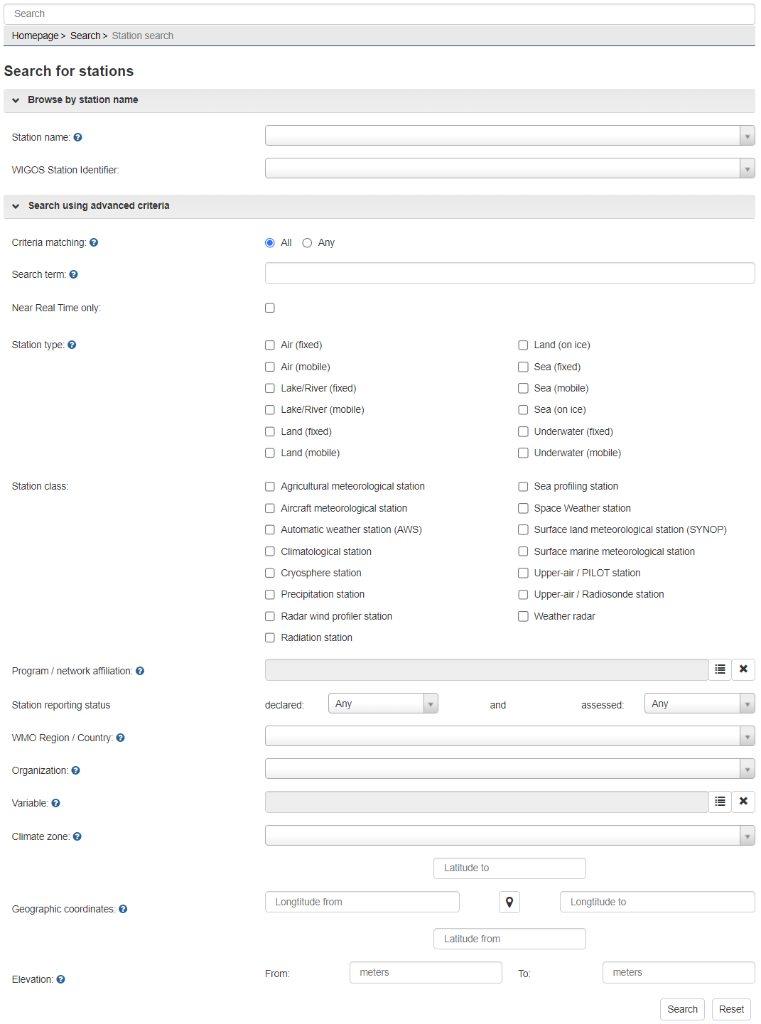
Figura 7.1: Página de búsqueda de OSCAR/Superficie que permite
encontrar estaciones de la GBON
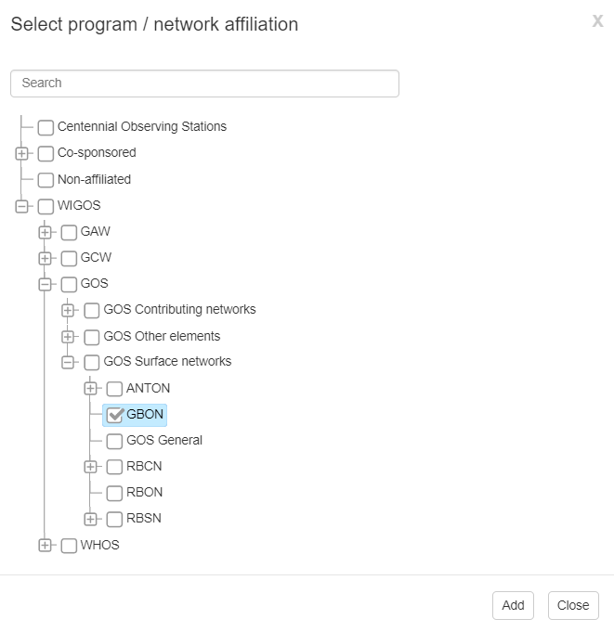
Figura 7.2: Opción de selección "GBON" en el árbol de Vinculación
a programas o redes (Programme/network affiliation)

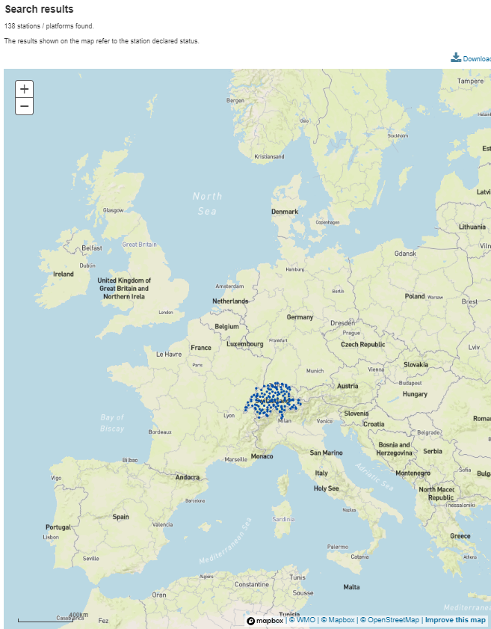
Figura 7.3: Mapa de resultados de búsqueda en el que aparecen las estaciones
de la GBON designadas en Suiza (19 de diciembre de 2022)
7.2.2 Metadatos de una estación de la GBON (informe de estación)
El informe de estación (station report) (Figura 7.4) se obtiene al hacer clic en una estación de la GBON a partir de la sección de resultados de búsqueda o al buscar una estación específica, utilizando el nombre de la estación o bien el identificador de estación del WIGOS (WSI). El informe de estación es una recopilación de todos los metadatos disponibles de la estación seleccionada, incluido el historial de cambios, de acuerdo con la documentación de OSCAR/Superficie. El informe de estación se organiza en las cinco secciones siguientes: Características de la estación (Station characteristics), Observaciones/mediciones (Observations/measurements), Contactos en la estación (Station contacts), Referencias bibliográficas (Bibliographic references) y Documentos (Documents), que pueden ampliarse haciendo clic en los botones correspondientes. El informe de estación se puede descargar como un archivo PDF. También se puede descargar una representación de la estación en forma de archivo XML WMDR (representación de metadatos del WIGOS).

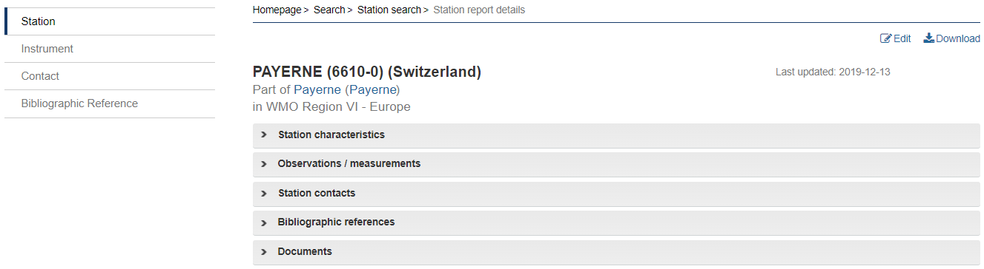
Figura 7.4: Secciones principales del informe de estación de Payerne
La sección Observaciones/mediciones (Observations/measurements) del informe de estación proporciona información de todas las variables que se miden en una estación dada y de los programas o redes a los que está vinculada, que se pueden consultar en la sección Características de la estación (Station characteristics). Por ejemplo, la estación de Payerne (Suiza) está vinculada a la GBON, como se muestra en la figura 7.5, y la variable presión atmosférica también lo está (Figura 7.6).
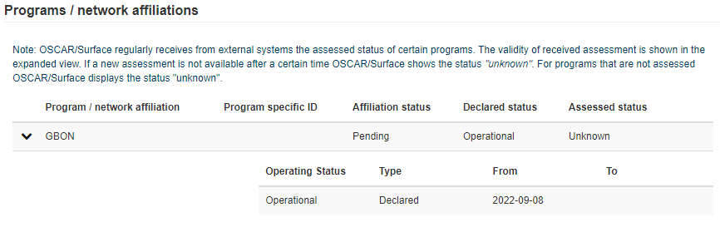
Figura 7.5: Sección Vinculación a programas o redes (Programme/network affiliation) del informe de estación de Payerne
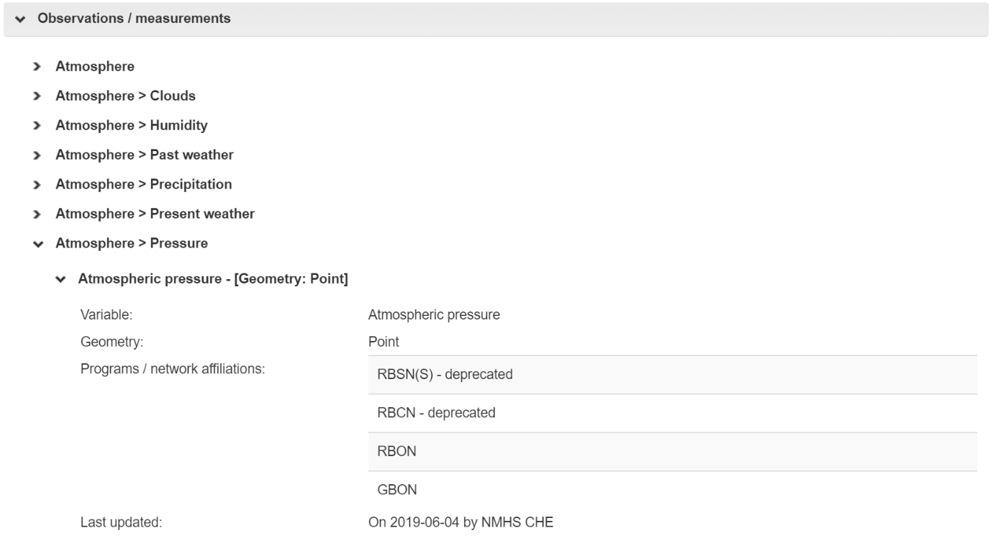
Figura 7.6: Sección Observaciones/mediciones (Observations/measurements) del informe de estación de Payerne

7.3 Crear una nueva estación de la GBON
Existen varios métodos distintos para crear estaciones, que se describen en las secciones siguientes.
Los cuatro métodos para crear estaciones en OSCAR/Superficie incluyen el formulario genérico de estación, los formularios de plantillas de estación, la herramienta web cliente y la carga de XML. El formulario genérico ofrece la posibilidad de visualizar y editar manualmente todos los campos de OSCAR/Superficie y está pensado para usuarios avanzados que desean tener un control total. Los formularios de plantillas de estación facilitan la creación de una nueva estación y están destinados a usuarios que desean crear la estación de forma rápida a partir de un conjunto de valores predefinidos para diferentes tipos de plantillas de estación. La herramienta web cliente ofrece la posibilidad de crear un conjunto de estaciones de forma sencilla y automatizada. La carga de XML está dirigida a usuarios avanzados de OSCAR/Superficie o al intercambio de metadatos en un formato legible de equipo a equipo.
7.3.1 Cómo utilizar el formulario genérico para crear una nueva estación de la GBON
La página del formulario genérico (Generic form) se divide en las mismas cinco secciones que la página de informe de estación: Características de la estación (Station characteristics), Observaciones/mediciones (Observations/measurements), Contactos en la estación (Station contacts), Referencias bibliográficas (Bibliographic references) y Documentos (Documents). El usuario registrado, por lo general un coordinador nacional de OSCAR/Superficie, puede introducir o editar la información contenida en cada una de esas secciones. Algunos elementos, como el nombre de la estación, son obligatorios para guardar una estación en OSCAR/Superficie. La estación no puede guardarse a menos que se hayan proporcionado todos los elementos obligatorios en OSCAR/Superficie (señalados con un asterisco rojo).
Para asignar una nueva estación creada con la plantilla genérica a la GBON, es necesario vincularla a la GBON en la sección Vinculación a programas o redes (Programme/network affiliation) (Figura 7.7). Para ello, busque la entrada "GBON" en el árbol de Vinculación a programas o redes (Programme/network affiliation) tras hacer clic en Añadir vinculación a programas/redes (Add programme/network affiliation). A continuación, puede añadir todas las variables objeto de medición en la sección Observaciones/mediciones (Observations/measurements) haciendo clic en Añadir programa de medición (Add measurement program) (Figura 7.8). La función de búsqueda en árbol también puede utilizarse para encontrar variables. Tras seleccionar una variable que pueda contribuir a la GBON, es necesario vincularla también a la GBON seleccionando la entrada correspondiente en el árbol de vinculaciones.

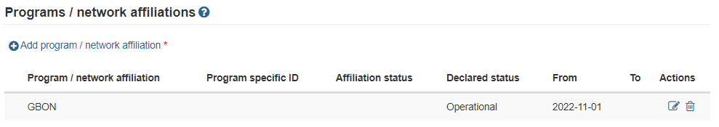
Figura 7.7: Sección Vinculación a programas o redes (Programme/network affiliation) del formulario genérico

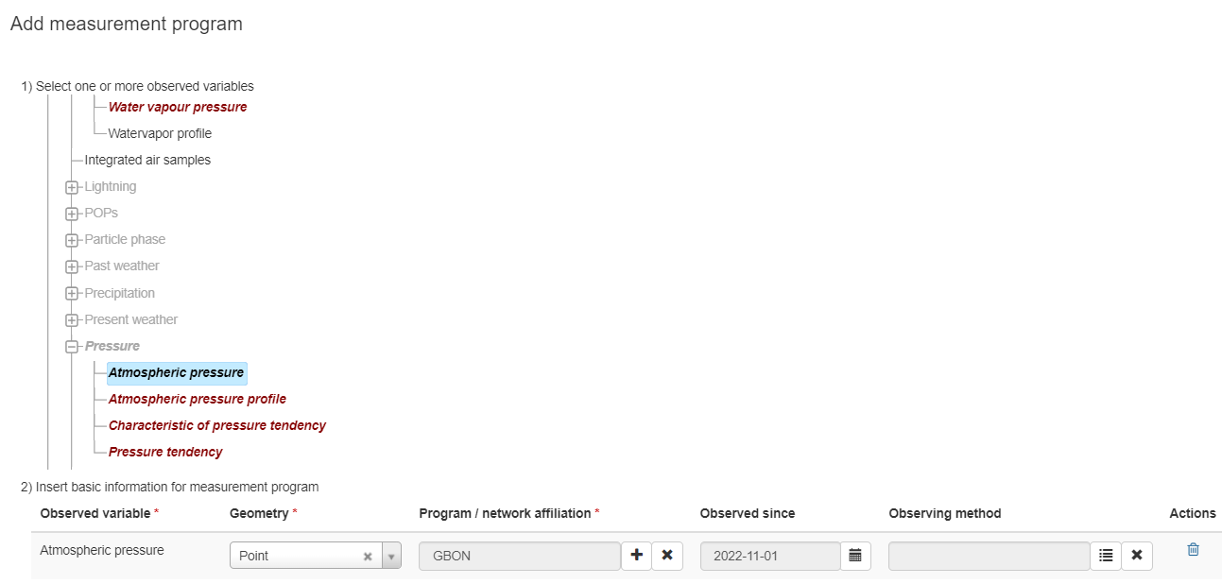
Figura 7.8: Ventana Añadir programa de medición (Add measurement program)
Después de añadir una variable, debe especificarse también la notificación de la medición. Para ello, haga clic en Añadir generación de datos (Add data generation) en el desplegable que aparecerá. Se abrirá una ventana en la que podrá definir el calendario de notificación para esa medición concreta (Figura 7.9). Si se trata de una estación terrestre en superficie de la GBON, debe establecerse un intervalo de notificación de una hora, de acuerdo con los requisitos de la Red.

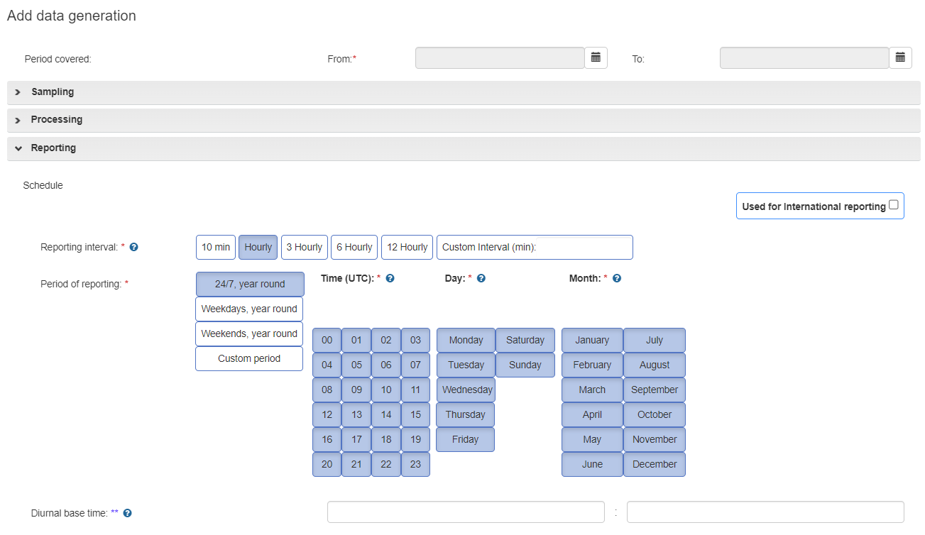
Figura 7.9: Ventana Añadir generación de datos (Add data generation)

7.3.2 Cómo utilizar el formulario de plantilla de estación para crear una nueva estación terrestre en superficie de la GBON
Para crear una nueva estación terrestre en superficie de la GBON, se puede utilizar la plantilla para estaciones terrestres en superficie de la GBON. En la lista de la consola de Gestión (Management) (Figura 7.10), seleccione la plantilla para estaciones terrestres en superficie de la GBON (GBON Surface Land Station).
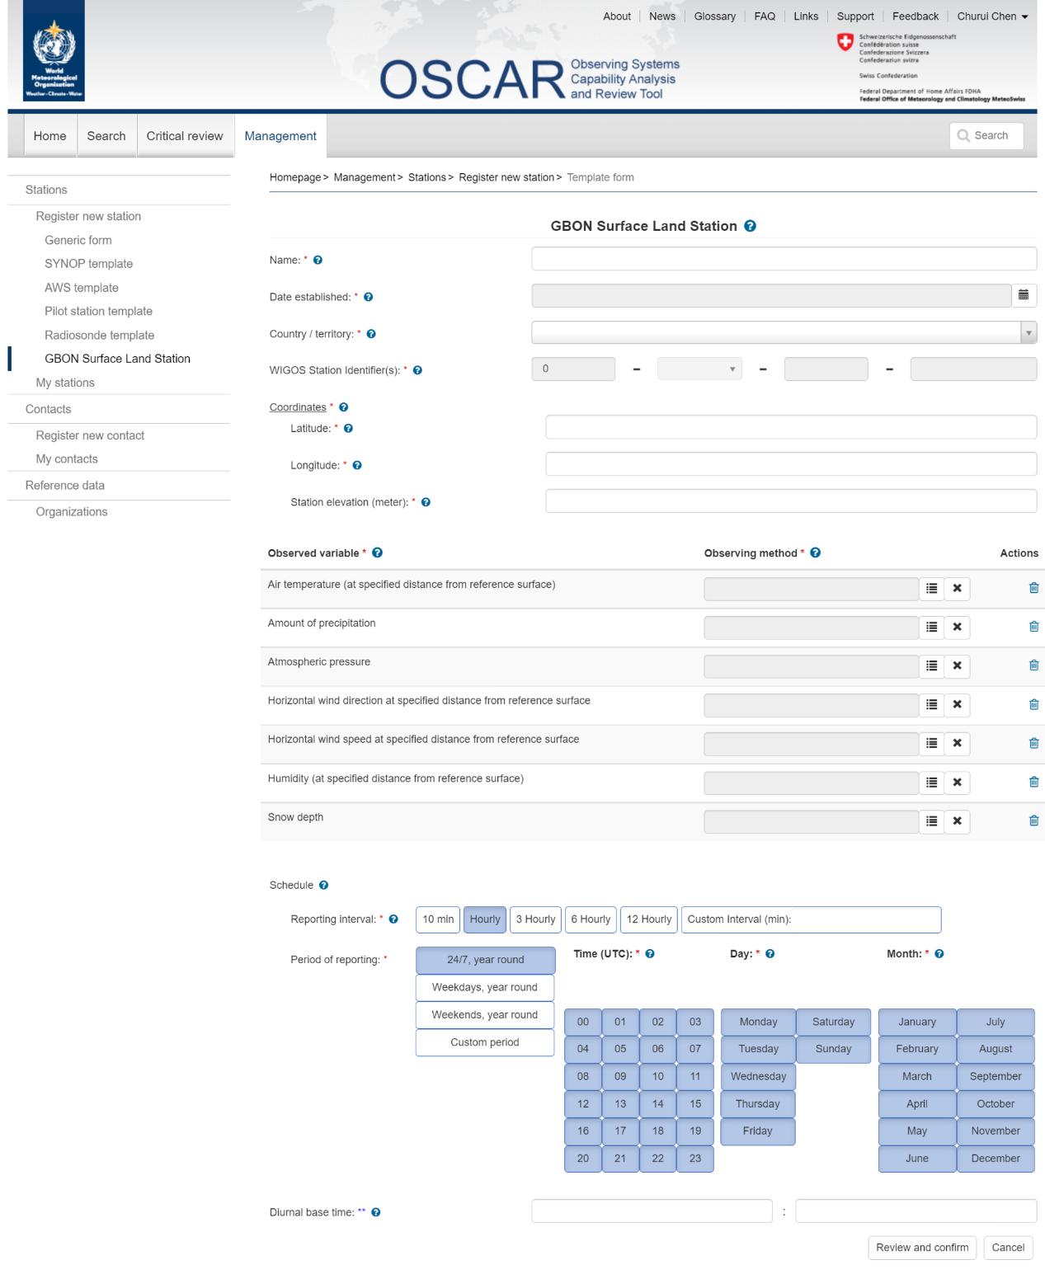
Figura 7.10: Interfaz de la plantilla para estaciones terrestres en superficie
de la GBON (GBON Surface Land Station)
Al seleccionar esta plantilla (GBON Surface Land Station), aparecerán en pantalla tres secciones (partes superior, central e inferior de la plantilla), cada una de las cuales contiene varios campos de entrada. En la parte superior se pide información básica obligatoria para crear una estación en OSCAR/Superficie, como Nombre (de la estación) (Name), Fecha de creación (Date established), País/territorio (Country/territory), Identificador de estación del WIGOS (WSI) y Coordenadas (geográficas) (Coordinates).
En la parte central se muestra la lista de todas las variables que deben medirse/observarse y notificarse desde una estación terrestre en superficie de la GBON, teniendo en cuenta que el espesor de nieve es una variable obligatoria condicional para las estaciones situadas en lugares donde cabe esperar nieve. Al hacer clic en el botón de menú situado junto a cada campo/variable, se puede seleccionar el método de observación correspondiente a cada variable a partir de un árbol prefiltrado.
En la parte inferior, se puede establecer el calendario de notificación utilizando la interfaz de calendario de la parte inferior de la plantilla. De acuerdo con los requisitos de la GBON, el intervalo de notificación de una estación terrestre en superficie de la GBON será de "Una hora" (Hourly) y el período de notificación de "24 horas al día, 7 días a la semana, todo el año" (24/7, year round).
El formulario se confirma con el botón "Revisar y confirmar" (Review and confirm). Al hacerlo, se mostrará el formulario genérico (Generic form) con toda la información facilitada en el formulario de plantilla, así como otros campos obligatorios previamente cumplimentados de forma automática sobre la base de los requisitos de una estación terrestre en superficie de la GBON, como el "tipo de estación" (station type), o la "vinculación a programas o redes" (programme/network affiliation). Es posible editar cualquiera de estos campos en el formulario genérico, así como volver a la plantilla haciendo clic en "Editar como plantilla" (Edit as template). Sin embargo, cualquier información que se haya modificado en el formulario genérico se perderá al volver a la plantilla.
7.3.3 Cómo utilizar la herramienta web cliente de OSCAR/Superficie para crear una nueva estación de la GBON
La herramienta web cliente de OSCAR/Superficie (OSCAR/Surface Web Client Tool: https://oscar.tools.wmo.int/web-client) es una aplicación externa que permite realizar operaciones por lotes. Esto significa que los cambios de metadatos en OSCAR/Superficie se pueden aplicar a varias estaciones a la vez, de forma que el usuario no tendrá que introducir manualmente la información de cada estación. La versión más reciente permite crear nuevas estaciones, cambiar los identificadores de estación del WIGOS, modificar los calendarios y vincular programas o redes, por ejemplo la GBON. Para más información sobre el uso de la herramienta web cliente, consulte el Manual del usuario de OSCAR/Superficie, sección 3.12, el seminario web correspondiente del portal de aprendizaje de OSCAR/Superficie, disponible en https://etrp.wmo.int/mod/folder/view.php?id=15184, y el tutorial en vídeo.
7.3.4 Cómo utilizar la carga de XML para crear una nueva estación de la GBON
En lugar de utilizar la interfaz gráfica de usuario (GUI) de OSCAR/Superficie para crear una estación de la GBON, también se puede recurrir a la representación WMDR XML de la estación (archivo WMDR XML). Los coordinadores nacionales de OSCAR/Superficie pueden cargar el archivo WMDR XML de una estación a través de la opción de envío de XML (XML submission) en la pestaña de Gestión (Management) de OSCAR/Superficie o de la API REST de carga WMDR XML. (Véase la sección 3.10 del Manual del usuario de OSCAR/Superficie).

7.4 Editar los metadatos de una estación de la GBON creada
Para editar una estación de la GBON ya creada en OSCAR/Superficie, se pueden utilizar las mismas herramientas que para crear una nueva estación. En la interfaz gráfica de OSCAR/Superficie aparece la opción "editar" (edit) en la esquina superior derecha de cada informe de estación mientras se está conectado. Al hacer clic, aparece el formulario genérico de estación, que contiene toda la información de la estación y que puede editarse y guardarse de nuevo. Una estación, la vinculación a un programa o red, un programa de medición o un despliegue pueden cerrarse configurando una fecha de finalización, en caso necesario. Esto asegurará que los cambios efectuados en una estación queden guardados en los datos históricos. Para más información sobre cómo editar información, puede consultar la sección 3.7 del Manual del usuario de OSCAR/Superficie. Para utilizar la herramienta web cliente o cargar XML con el fin de editar información de la estación, se remite al mismo material didáctico y de orientación mencionado en las secciones 7.3.3 y 7.3.4.

7.5 Vincular estaciones de la GBON a programas o redes
7.5.1 Cómo vincular una estación pendiente de aprobación a la GBON
Para vincular una estación ya creada en OSCAR/Superficie a la red GBON, deberá utilizar la sección Vinculación a programas o redes (Program/networks affiliations) del informe de estación. En el modo de edición o al crear una nueva estación, se puede asignar un nuevo programa o red o editar uno existente. Véase también la sección 7.3.1 al respecto. Una vez vinculada una estación a la red GBON, aparecerá como pendiente de aprobación hasta que se apruebe la solicitud, como se indica en la sección 3.
Para vincular una estación a la GBON se puede utilizar, además de este método, la herramienta web cliente y la carga de XML.
7.5.2 Cómo desvincular una estación de la red GBON
7.5.2.1 Eliminar una estación pendiente de aprobación
Se puede eliminar una estación vinculada a la GBON en estado pendiente de aprobación mediante el botón "Eliminar" (Delete) que aparece en la línea correspondiente debajo de "Acciones" (Actions) en la sección Vinculación a programas o redes (Programme/network affiliation). También se puede eliminar solo una variable mediante el botón "Eliminar" (Delete) que aparece en la línea correspondiente de la sección Observaciones/mediciones (Observations/measurements).
7.5.2.2 Eliminar una vinculación a la GBON aprobada
Se puede eliminar una estación cuya vinculación a la GBON haya sido aprobada en el modo de edición del informe de estación. Al hacer clic en el botón de edición situado junto a la vinculación a la GBON en la sección Vinculación a programas o redes (Programme/network affiliation), aparecerá una ventana (Figura 7.11) con información detallada sobre la vinculación a la GBON. Se puede utilizar otro botón de edición, situado en la línea de estado correspondiente debajo de "Acciones" (Actions), para finalizar la vinculación, configurando el valor del menú desplegable como "Cerrado" (Closed) e introduciendo una fecha en el campo "Hasta" (To) para indicar el período activo de la vinculación (Figura 7.12). Los cambios, una vez guardados, se someten a aprobación (véase 3.2).

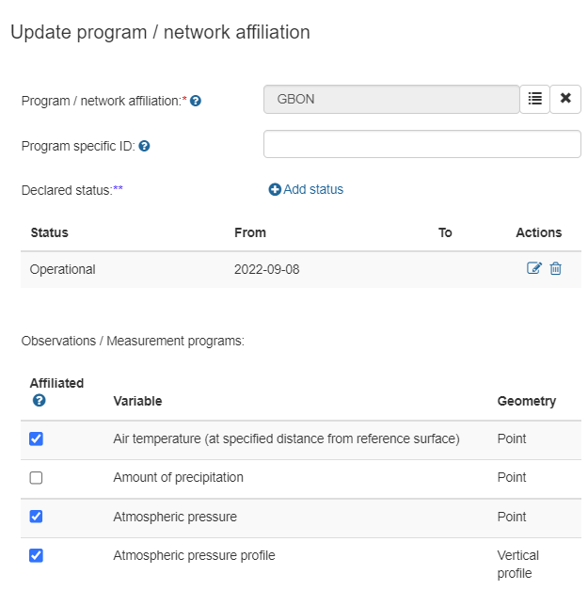
Figura 7.11: Actualización de la vinculación al programa o red
(Update program/network affiliation)

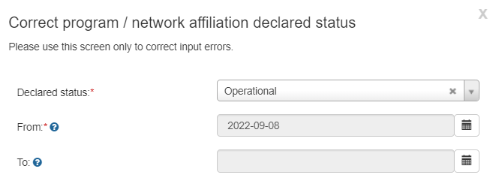
Figura 7.12: Corrección del estado declarado de vinculación al programa
o red (Correct the program/network affiliation declared status)
Notas importantes:
1. Los cambios efectuados en los metadatos de la estación solo son efectivos cuando se guardan;
2. La plataforma de prueba de OSCAR/Superficie (https://oscardepl.wmo.int/surface) puede utilizarse para probar las actualizaciones antes de hacerlas efectivas en la instancia operativa.

8. CONTROL DE RENDIMIENTO DEL SISTEMA DE CONTROL DE LA CALIDAD DE LOS DATOS DEL WIGOS
El módulo GBON de la herramienta web del Sistema de Control de la Calidad de los Datos del WIGOS proporciona a los Miembros información actualizada sobre el rendimiento de la estación en relación con las disposiciones de la GBON. El sistema se basa en los criterios de cumplimiento de la GBON adoptados por la INFCOM. El módulo GBON de la herramienta web del Sistema de Control de la Calidad de los Datos del WIGOS también facilita los datos cuantitativos que contribuyen al control del cumplimiento de la GBON por parte de los Miembros.
Para obtener más información sobre el módulo GBON de la herramienta web del Sistema de Control de la Calidad de los Datos del WIGOS, puede consultar la guía del usuario del Sistema de Control de la Calidad de los Datos del WIGOS disponible en línea.
______________

El requisito de densidad alta es obligatorio para el intercambio de datos si se dispone de capacidad. Véase la sección 2.2. para obtener información más detallada.
Este requisito es obligatorio para el intercambio de datos si se dispone de capacidad.
Agregación mensual de las variables observadas a partir de los informes BUFR, recibidos por al menos dos de los centros de PNT monitorizados por la herramienta web del Sistema de Control de la Calidad de los Datos del WIGOS.
Si una estación es operada manualmente pero no está operativa las 24 horas, esta cifra puede reducirse a las horas operativas (informes por hora, es decir, 0800 - 1700 = 10 informes) registradas en OSCAR/Superficie. Esto debe registrarse como una excepción a la reglamentación relativa a la GBON.
Agregación mensual de los informes de los centros de PNT o del SIO que no se han ajustado a la hora límite.
Agregación mensual de los informes rechazados de los centros de PNT, también podrían ser errores flagrantes o estar fuera del umbral OB-FG.
Agregación mensual de las variables observadas a partir de los informes BUFR, recibidos por al menos dos de los centros de PNT monitorizados por la herramienta web del Sistema de Control de la Calidad de los Datos del WIGOS.
Si una estación de observación por radiosonda solo puede realizar un sondeo al día, esta cifra puede reducirse a lo programado conforme a lo que se haya registrado en OSCAR/Superficie. Esto debe registrarse como una excepción a la reglamentación relativa a la GBON.
Datos de alta resolución (BUFR) recibidos que hayan sido confirmados por al menos dos de los centros de PNT monitorizados por la herramienta web del Sistema de Control de la Calidad de los Datos del WIGOS.
Agregación mensual de los informes de los centros de PNT o del SIO que no se han ajustado a la hora límite.
Agregación mensual de los informes rechazados de los centros de PNT, también podrían ser errores flagrantes o estar fuera del umbral OB-FG.
En lo que respecta a los Miembros designados como beneficiarios del SOFF durante las fases de inversión y de consolidación de la conformidad, cualquier decisión de recurrir al artículo 9 b) debido específicamente a la imposibilidad de dar pleno cumplimiento a los requisitos de la GBON estará sujeta a la aprobación del Comité Director del SOFF.

